Муниципальное бюджетное общеобразовательное учреждение «Средняя общеобразовательная школа №14» г. Брянска
(полное наименование образовательной организации)
МБОУ СОШ №14
г. Брянска
(краткое наименование)

Рассмотрено на заседании педагогического  совета  совета совета |  |  |  |  |  | УТВЕРЖДАЮ
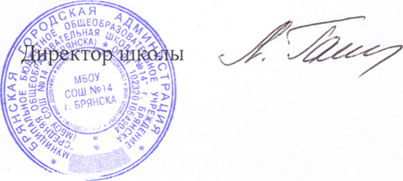
совета
 |  |  |  |  |  | (должность)
 |  |  |  |  |  |  |  | Л.И.Ганичева
(протокол от | от 24.03.2022 |  | №4 | ) |  | (подпись) |  | (Ф. И. О.)
 |  |  |  |  |  | 04.04.2022
 |  |  |  |  |  | (дата)

Отчет о результатах самообследования
Муниципальное бюджетное общеобразовательное учреждение

«Средняя общеобразовательная школа №14» г. Брянска
за 2021год
I. Общие сведения об образовательной организации
Наименование образовательной организации | Муниципальное бюджетное общеобразовательное учреждение «Средняя общеобразовательная школа №14» г. Брянска
Руководитель | Ганичева Людмила Ивановна
Адрес организации | 241013, г. Брянск, ул. Ульянова, д.118
Телефон, факс | Телефон директора/ факс:8(4832)57-74-25  Канцелярия: 8(4832)57-17-51  Учебная часть: 8(4832)57-15-56
Адрес электронной почты | Schola2015@yandex.ru
Учредитель | Брянская городская администрация
Дата создания | 1927г.
Лицензия | Серия 32ЛО1 № 0002265  Дата выдачи 09.04.2015  Действительна по Бессрочно
Свидетельство о государственной аккредитации | Серия 32А05 №0000037  Дата выдачи 18 августа 2015, №162  Срок действия 21 мая 2025 года

II. Оценка образовательной деятельности
Деятельность школы строится в соответствии с методической проблемой:
«Использование современных педагогических технологий как одно из условий повышения качества образовательного процесса».
Цель: обеспечить использование современных педагогических технологий на основе компетентностного и деятельностного подходов в обучении и воспитании в школе как одного из условий повышения качества образования и реализации ФГОС, совершенствование внутришкольной системы управления качеством образования.
Задачи:
- организация целенаправленной системной деятельности по совершенствованию учебно-воспитательного процесса;
- создание оптимальных условий для развития профессиональной, предметной, методической компетентностей педагогов как средства качественной реализации образовательных услуг;создание образовательной среды для возможного самовыражения, раскрытия профессионального и творческого потенциала каждого учителя;
- изучение и использование в педагогической деятельности современных педтехнологий, методик, приемов и способов успешного обучения и воспитания; повышение качества проведения учебных занятий на основе внедрения образовательных технологий;
- формирование ключевых компетенций учащихся, создание условий для саморазвития, самореализации и самоопределения личности;
- создание благоприятных возможностей для обучения, воспитания, интеллектуального развития личности, способной адаптироваться к условиям развивающегося общества и оказывать позитивное влияние на его совершенствование.

В соответствии с Законом РФ «Об образовании в Российской Федерации», федеральными государственными образовательными стандартамиМуниципальное бюджетное общеобразовательное учреждение «Средняя общеобразовательная школа №14» г. Брянска осуществляет образовательный процесс на основании следующих образовательных программ:
- Основная образовательная программа начального общего образования муниципального бюджетного общеобразовательного учреждения «Средняя общеобразовательная школа №14» г. Брянска (1-4 классов).
- Основная образовательная программа основного общего образования муниципального бюджетного общеобразовательного учреждения «Средняя общеобразовательная школа №14» г. Брянска(5-9 классов).
- Основная образовательная программа среднего общего образования муниципального бюджетного общеобразовательного учреждения «Средняя общеобразовательная школа №14» г. Брянска (10-11 профильных классов(10 класс – универсальный профиль, 11 класс - гуманитарный профиль)).
- Адаптированные основные образовательные программы начального общего образования муниципального бюджетного общеобразовательного учреждения «Средняя общеобразовательная школа №14» г. Брянска для обучающихся с ОВЗ (ЗПР, варианты 7.1 , НОДА, вариант 6.1, ТНР, вариант 5.1, РАС, вариант 8.2) (1-4 классов).
- Программы дополнительного образования:
- «Готов к труду и обороне»
- «Шахматы»
- «Вокальное пение»
- «Юный музеевед»
- «Театральная студия «Кассиопея»
- ОФП «Юнармейцы»
- «Курс молодого юнармейца»
- «Школа почетного караула»

Начальное общее образование (1-4 классы)
Учебный план разработан в соответствии с:
- Федеральным Законом от 29 декабря 2012 г. № 273-ФЗ «Об образовании в Российской Федерации»;
- приказом Министерства образования и науки Российской Федерации от 6 октября 2009 г. № 373 «Об утверждении федерального государственного образовательного стандарта начального общего образования» (с изменениями и дополнениями, утвержденными приказами Минобрнауки от 26.10.2010г., 22.09.2011г., 18.12.2012г., 29.12.2014г., 18.05.2015г., 31.12.2015 г.);
- Приказом Министерства образования и науки Российской Федерации от 30.08.2013 г. №1015 «Об утверждении Порядка организации и осуществления образовательной деятельности по основным общеобразовательным программам – образовательным программам начального общего, основного общего и среднего общего образования»;
- СанПиН 2.4.3648-20 «Санитарно-эпидемиологические требования к организации воспитания и обучения, отдыха и оздоровления детей и молодежи» утвержденные постановлением Главного государственного санитарного врача РФ от 28.09.2020 № 28, зарегистрировано в Минюсте России 18.12.2020,регистрационный номер 61573).
- примерным учебным планом основной образовательной программы начального общего образования(одобрена решением федерального учебно-методического объединения по общему образованию, протокол от 8 апреля 2015 г. № 1/15) реестра основных образовательных программ Министерства образования и науки РФ;
- с учетом рекомендательного Письма Департамента образования и науки Брянской области от 05.04.2021 г. №1888-04-О «О примерном учебном плане 1-11 классов общеобразовательных организаций Брянской области на 2021-2022 учебный год».
Учебный план определяет образовательную недельную/годовую нагрузку обучающихся, которую необходимо равномерно распределять в течение учебной недели/года, и разработан МБОУ СОШ №14 г.Брянска на основе примерного учебного плана, представленного в примерной основной образовательной программе начального общего образования, одобренной решением федерального учебно-методического объединения по общему образованию (протокол от 8 апреля 2015 г. № 1/15).
Продолжительность учебного года составляет не менее 34 недель, в первом- классе - 33 недели.
С 2013-2014 уч.года согласно Уставу школы с изменениями и дополнениями 1-4 классы МБОУ СОШ №14 г.Брянска работают в режиме 5-дневной учебной недели. При этом предельно допустимая аудиторная учебная нагрузка не должна превышать максимальную учебную нагрузку, определенную действующими в настоящее время Санитарно-эпидемиологическими правилами и нормативами (СанПиН п.2.4.2. № 1178-02) – “Гигиенические требования к условиям обучения в общеобразовательных учреждениях”, зарегистрированными в Минюсте России 5 декабря 2002 г., регистрационный номер 3997. Продолжительность учебного года на ступени начального общего образования, продолжительность каникул и продолжительность урока устанавливается образовательным учреждением также в соответствии действующими Санитарно-эпидемиологическими правилами и нормативами.
В связи с переходом на 5-дневное обучение часть, формируемая участниками образовательных отношений, в первых-четвертых классах отсутствует.
Дополнительные требования при организации обучения в 1 классе.
Обучение в 1-м классе осуществляется с соблюдением следующих дополнительных требований:
- учебные занятия проводятся по 5-дневной учебной неделе, в первую смену;
- используется «ступенчатый» режим обучения;
-организация в середине учебного дня динамической паузы продолжительностью 40 минут;
-для посещающих группу продленного дня организуются питание и прогулки;
-обучение проводится без балльного оценивания знаний обучающихся и обязательных домашних заданий.

Особенности учебного плана.
В учебный план школы включены все области знаний по начальному курсу обучения.
Образовательная область «Русский язык и литературное чтение» представлена дисциплинами: русский язык, литературное чтение.
Образовательная область «Родной язык и литературное чтение на родном языке» - предметами «Родной (русский) язык», «Литературное чтение на родном (русском) языке».
Образовательная область «Иностранный язык»: со 2 класса изучается иностранный язык (английский по мониторингу образовательных запросов родителей).
Образовательная область «Математика и информатика» представлена предметом «Математика».
Образовательная область «Обществознание и естествознание» представлена предметом «Окружающий мир».
Образовательная область «Физическая культура» представлена курсом «Физическая культура». На занятия физической культурой в учебном плане выделено 2 часа.
Образовательная область «Искусство» включает курсы: «Изобразительное искусство», «Музыка».
Образовательная область «Технология» представлена курсом «Технология».
Образовательная область «Основы религиозных культур и светской этики» включает курс «Основы религиозных культур и светской этики». Курс ОРКСЭ изучается в 4 классах в объеме 1 часа в неделю. Целью комплексного курса ОРКСЭ является формирование у обучающихся мотиваций к сознательному нравственному поведению, основанному на знании и уважении культурных и религиозных традиций многонационального народа России, а также к диалогу с представителями других культур и мировоззрений. Сведения об истоках традиций и культуры не рассматриваются как конкуренты научных знаний и результатов научных исследований.
На основании заявлений родителей по выбору модуля ОРКСЭ, определенному на родительских собраниях от 13.03.2021 г., на 2021-2022 учебный год в МБОУ СОШ №14 г.Брянска для изучения выбран модуль «Светская этика».Данный модуль является светским и направлен на формирование духовно-нравственной культуры обучающихся 4 классов.
Основные задачи реализации содержания
1. Русский язык и литературное чтение - формирование первоначальных представлений о единстве и многообразии языкового и культурного пространства России, о языке как основе национального самосознания. Развитие диалогической и монологической устной и письменной речи.
2. Родной язык(русский) и литературное чтение на родном языке (русском) - формирование первоначальных представлений о единстве и многообразии языкового и культурного пространства России, о языке как основе национального самосознания. Развитие диалогической и монологической устной и письменной речи на родном языке, коммуникативных умений, нравственных и эстетических чувств, способностей к творческой деятельности на родном языке.
3. Иностранный язык - приобретение начальных навыков общения в устной и письменной форме с носителями иностранного языка на основе своих речевых возможностей и потребностей; освоение правил речевого и неречевого поведения; освоение начальных лингвистических представлений, необходимых для овладения на элементарном уровне устной и письменной речью на иностранном языке, расширение лингвистического кругозора;
формирование дружелюбного отношения и толерантности к носителям другого языка на основе знакомства с жизнью своих сверстников в других странах, с детским фольклором и доступными образцами детской художественной литературы
4. Математика и информатика - развитие математической речи, логического и алгоритмического
мышления, воображения, обеспечение первоначальных представлений о компьютерной грамотности.
5. Обществознание и естествознание (Окружающий мир) - формирование уважительного отношения к семье, городу, региону, России, истории, культуре, природе нашей страны, ее современной жизни. Осознание ценности, целостности и многообразия окружающего мира, своего места в нем. Формирование модели безопасного поведения в условиях повседневной жизни и в различных опасных и чрезвычайных ситуациях. Формирование психологической культуры и компетенции для обеспечения эффективного и безопасного взаимодействия в социуме.
6. Искусство - развитие способностей к художественно-образному, эмоционально-ценностному восприятию произведений изобразительного и музыкального искусства, выражению в творческих работах своего отношения к окружающему миру.
7.Технология - формирование опыта как основы обучения и познания, осуществление поисково-аналитической деятельности для практического решения прикладных задач с использованием знаний, полученных при изучении других учебных предметов, формирование первоначального опыта практической преобразовательной деятельности.
8.Физическая культура - укрепление здоровья, содействие гармоничному физическому,
нравственному и социальному развитию, успешному обучению, формирование первоначальных умений саморегуляции средствами физической культуры. Формирование установки на сохранение и укрепление здоровья, навыков здорового и безопасного образа жизни.
Региональный (национально-региональный компонент) представлен комплексным курсом «Брянский край» с 1 по 11 класс, включающим в себя краеведческую составляющую учебных программ, направленных на изучение истории региона, его места в истории многонациональной России, вклада в становление и развитие российской государственности, отечественной промышленности, науки и культуры. Курсы «Азбука родного края» (1 класс), «Природа родного края» (2 класс), «История родного края» (3 класс), «Культура родного края»(4 класс) реализуются в МБОУ СОШ №14 через внеурочную деятельность.
В соответствии с требованиями ФГОС НОО внеурочная деятельность организуется по направлениям развития личности (спортивно-оздоровительное, духовно-нравственное, социальное, общеинтеллектуальное, общекультурное).
Организация занятий по направлениям внеурочной деятельности является неотъемлемой частью образовательной деятельности в МБОУ СОШ №14 г.Брянска. Образовательные организации, предоставляют обучающимся возможность выбора широкого спектра занятий, направленных на их развитие.
Содержание образования на ступени начального общего образования реализуется с учетом деятельностного подхода и индивидуализации обучения по каждому предмету.
Количество учебных занятий за 4 учебных года не может составлять менее 2904 часов и более 3345 часов.

Промежуточная аттестация 1-4 классов.
Промежуточная аттестация обучающихся –это совокупность мероприятий, позволяющих установить соответствие индивидуальных образовательных достижений учащихся планируемым результатам освоения основной образовательной программы начального общего, основного общего или среднего общего образования по итогам окончания учебного года.
Учитывая особенности преподавания отдельных предметов, формы промежуточной аттестации в 1-4 классах определяются преимущественно как оптимальный мониторинг достижения обучающимися базового уровня овладения УУД:
- по предметам «Русский язык», «Литературное чтение», «Родной язык» и «Литературное чтение на родном языке», «Математика», «Окружающий мир» - комплексная итоговая работа, тест, контрольная работа, диктант (по русскому языку либо родному (русскому) языку) по каждому предмету в отдельности;
- по предмету «Иностранный язык» - контрольный тест, комбинированная контрольная работа (с учетом коммуникативного компонента);
- по предметам «Технология», «Изобразительное искусство», «Музыка» - проект, тест, творческая работа;
- по предмету «Физическая культура» - контрольный тест, итоговый зачет;
- по предмету «ОРКСЭ» - проектная работа, безотметочный зачет.

Промежуточная аттестация по родному (русскому) языку проводится в МБОУ СОШ №14 в конце 1го полугодия в соответствии с особенностями распределения часов в учебном плане на предметы «Родной(русский) язык» и «Родная (русская) литература» на 2021-2022 учебный год (по 0,5 часа на предмет).
Личностные, метапредметные, предметные результаты образования обучающихся по ФГОС кроме того оцениваются с использованием комплексного подхода. Работа по накопительной системе оценки в рамках «Портфеля достижений» обучающихся 1 – 4-х классов проводится по следующим направлениям: систематизирование материалов наблюдений (оценочные листы, материалы наблюдений и т.д.); выборка детских творческих работ, стартовая диагностика, промежуточные стандартизированные работы по русскому языку, математике, литературному чтению, окружающему миру; материалы, характеризирующие достижения обучающихся в рамках внеучебной деятельности (результаты участия в олимпиадах, конкурсах, выставках, смотрах, спортивных мероприятиях и т. д.)
На основании письма Минобрнауки РФ от 22.08.2012г №08-250 «О введении учебного курса ОРКСЭ» в 4 классах в МБОУ СОШ №14 г.Брянска система оценки достижений планируемых результатов ориентирована на безотметочное обучение по данному предмету и представляет собой вербальное поощрение обучающихся.

Учебный план начального общего образования МБОУ СОШ №14 г.Брянска
на 2021-2022 учебный год
(недельный/годовой)
Предметные области | учебные предметы  классы | Количество часов в неделю /год |  |  |  | Всего
 |  | 1 | 2 | 3 | 4
Обязательная часть
Русский язык и литературное чтение | Русский язык | 5/ 165 | 5/ 170 | 5/ 170 | 5/153 | 20/ 658
 | Литературное чтение | 4/ 132 | 4/ 136 | 4/ 136 | 3/119 | 15/ 523
Родной язык и литературное чтение | Родной язык | 0,5/17 | 0,5/17 | 0,5/17 | 0,5/17 | 2/68
 | Литературное чтение на родном языке | 0,5/17 | 0,5/17 | 0,5/17 | 0,5/17 | 2/68
Иностранный язык | Иностранный язык | – | 2/ 68 | 2/ 68 | 2/68 | 6/204
Математика и информатика | Математика | 4/ 132 | 4/ 136 | 4/ 136 | 4/136 | 16/ 540
Обществознание и естествознание  (Окружающий мир) | Окружающий мир | 2/ 66 | 2/ 68 | 2/ 68 | 2/68 | 8/ 270
Основы религиозных культур и светской этики | Основы религиозных культур и светской этики | – | – | – | 1/34 | 1/34
Искусство | Музыка | 1/33 | 1/ 34 | 1/ 34 | 1/ 34 | 4/ 135
 | Изобразительное искусство | 1/33 | 1/ 34 | 1/ 34 | 1/ 34 | 4/ 135
Технология | Технология | 1/33 | 1/ 34 | 1/ 34 | 1/ 34 | 4/ 135
Физическая культура | Физическая культура | 2/66 | 2/ 68 | 2/ 68 | 2/68 | 8/ 270
Итого: |  | 21/ 693 | 23/782 | 23/ 782 | 23/ 782 | 90/3039
Часть, формируемая участниками образовательных отношений  (5- дневная учебная неделя) |  | 0 | 0 | 0 | 0 | 0
Максимально допустимая годовая нагрузка(5-дневная учебная неделя) |  | 21/ 693 | 23/782 | 23/782 | 23/782 | 90/3039

Формы промежуточной аттестации

Предметные области | учебные предметы  классы | классы
 |  | 1 | 2 | 3 | 4
Русский язык и литературное чтение | Русский язык | комплексная итоговая работа  тест  контрольная работа | комплексная итоговая работа  тест  контрольная работа | комплексная итоговая работа  тест  контрольная работа | комплексная итоговая работа  тест  контрольная работа
 | Литературное чтение | комплексная итоговая работа  тест  контрольная работа | комплексная итоговая работа  тест  контрольная работа | комплексная итоговая работа  тест  контрольная работа | комплексная итоговая работа  тест  контрольная работа
Родной язык и литературное чтение | Родной язык | комплексная итоговая работ  тест  контрольная работа | комплексная итоговая работ  тест  контрольная работа | комплексная итоговая работ  тест  контрольная работа | комплексная итоговая работа  тест  контрольная работа
 | Литературное чтение на родном языке | комплексная итоговая работа  тест  контрольная работа | комплексная итоговая работа  тест  контрольная работа | комплексная итоговая работа  тест  контрольная работа | комплексная итоговая работа  тест  контрольная работа
Иностранный язык | Иностранный язык | - | Контроль-ный тест | контрольный тест | Комбинированная контрольная работа  контрольный тест
Математика и информатика | Математика | комплексная итоговая работа  тест  контрольная работа | комплексная итоговая работа  тест  контрольная работа | комплексная итоговая работа  тест  контрольная работа | комплексная итоговая работа  тест  контрольная работа
Обществознание и естествознание  (Окружающий мир) | Окружающий мир | комплексная итоговая работа  тест  контрольная работа | комплексная итоговая работа  тест  контрольная работа | комплексная итоговая работа  тест  контрольная работа | комплексная итоговая работа  тест  контрольная работа
Основы религиозных культур и светской этики | Основы религиозных культур и светской этики | - | - | - | Проект-презентация  Зачет
Искусство | Музыка | Проект-презентация,  контрольный тест | Проект-презентация,  контрольный тест | Проект-презентация,  контрольный тест | Проект-презентация  контрольный тест
 | Изобразительное искусство | Проект – творческая работа | Проект – творческая работа | Проект – творческая работа | Проект – творческая работа
Технология | Технология | Контроль-ный тест | Контроль-ный тест | Контрольный тест | Контрольный тест
Физическая культура | Физическая культура | Контроль-ный тест | Контроль-ный тест | Контрольный тест | Контрольный тест

Основное общее образование 5-9 класс
2021-2022 учебный год
Пояснительная записка
Учебный план разработан в соответствии со следующими документами:
- Федеральным законом «Об образовании в Российской Федерации» от 29 декабря 2012 года № 273-ФЗ;
- Приказом Минобрнауки России от 17 декабря 2010 г. №1897 « Об утверждении федерального государственного образовательного стандарта основного общего образования» с изменениями, утвержденными приказами Минобрнауки России от 29 декабря 2014 года №1644, от 31 декабря 2015 года №1577, приказа Минпросвещения России от 11.12.2020 №712
- СанПиН 2.4.3648-20 «Санитарно-эпидемиологические требования к организации воспитания и обучения, отдыха и оздоровления детей и молодежи» утвержденные постановлением Главного государственного санитарного врача РФ от 28.09.2020 № 28, зарегистрировано в Минюсте России 18.12.2020,регистрационный номер 61573).
- приказом Министерства просвещения Российской Федерации от 28 августа 2020 года №442 «Об утверждении Порядка организации и осуществления образовательной деятельности по основным общеобразовательным программам-образовательным программам начального общего, основного общего и среднего общего образования» (в редакции приказа от 20 ноября 2020 года №655);
- Постановлением Правительства Брянской области от 22 апреля 2019 года №171-п " Об утверждении порядка организации индивидуального отбора при приеме либо переводе в государственные образовательные организации Брянской области и муниципальные образовательные организации для получения основного общего и среднего общего образования с углубленным изучением отдельных учебных предметов или для профильного обучения"
- Методическим письмом Департамента образования и науки Брянской области от 5 апреля 2021 г. №1888-04-О.
Основными целями учебного плана 5-9-х классов являются:
- овладение обучающимися в соответствии с возрастными возможностями разными видами деятельности (учебной, трудовой, коммуникативной, двигательной, художественной); умением адаптироваться к окружающей природной и социальной среде; поддерживать и укреплять свое здоровье и физическую культуру;
- формирование у обучающихся правильного отношения к окружающему миру, этических и нравственных норм, эстетических чувств, желания участвовать в разнообразной творческой деятельности;
- формирование системы знаний, умений и способов деятельности по базовым предметам не ниже государственных образовательных стандартов, определяющих степень готовности обучающихся к дальнейшему обучению; развитие элементарных навыков самообразования, контроля и самооценки.
В учебном плане представлены все основные образовательные области, что позволяет заложить фундамент общеобразовательной подготовки обучающихся.
Основными задачами учебного плана являются:
·обеспечениевыполненияфедеральногогосударственногостандартаобразования;
·обеспечениеединствафедерального,национально-региональногокомпонентовикомпонентаобразовательногоучреждения;
·соблюдениегосударственныхобразовательныхстандартов;
·введениевучебныепрограммынационально-региональногокомпонента;
·сохранениецелостностикаждойсистемыобучения;
·обеспечениереализацииинтересовипотребностейобучающихсяиихродителей(законныхпредставителей);
·сохранениеиукреплениездоровьядетей(закладываниеосновздоровогообразажизни).
Учебный план определяет общие рамки отбора учебного материала, формирования перечня результатов образования и организации образовательной деятельности, формы промежуточной аттестации обучающихся, фиксирует максимальный объем учебной нагрузки обучающихся, регламентирует перечень учебных предметов, курсов и время, отводимое на их освоение и организацию, распределяет учебные предметы, курсы по классам и учебным годам.

Особенности учебного плана
Учебный план для обучающихся включает две части: обязательную и формируемую участниками образовательного процесса.
Количество часов, отведенных на освоение обучающимися учебного плана общеобразовательной организации, состоящего из обязательной части и части, формируемой участниками образовательного процесса, в совокупности не превышает величину допустимой недельной образовательной нагрузки, определенной базисным учебным планом.
Обязательная часть учебного плана определяет состав обязательных учебных предметов для реализации основной образовательной программы основного общего образования, отражает содержание образования, которое обеспечивает решение важнейших целей современного основного образования: формирование гражданской идентичности школьников, их приобщение к общекультурным и национальным ценностям, информационным технологиям, готовность к продолжению образования в старшей школе, формирование здорового образа жизни, знаний поведения в экстремальных ситуациях, личностного развития обучающегося в соответствии с его индивидуальностью.
В целях реализации основных задач образовательной деятельности в учебный план основной образовательной программы основного общего образования МБОУ СОШ№14 г. Брянска из части, формируемой участниками образовательных отношений, внесены следующие дополнения.
С учетом важности получения учащимися знаний по безопасному поведению в 5, 6 и 7 классах на изучения предмета «Основы безопасности жизнедеятельности» выделено по 0,5 часа из части формируемой участниками образовательных отношений.
Исходя из современных потребностей использования технологий здоровьесбережения выделены дополнительные часы на изучение курса «Экология» в 6 классе(1ч.) и в 7 кл.(0,5ч.).
Для воспитания гражданской ответственности, уважения к социальным нормам современного общества на изучение курса «Обществознание» выделено 0,5 часа в 5 классах.
Воспитание избирательного отношения к полученной информации планируется через проведения занятий по информатике ( 0,5 часа) в 5-6 классах.
В 9 классе в целях повышения финансовой образованности введен курс «Финансовая грамотность» (0,5ч.), для развития графической грамотности и привития элементов графической культуры введен курс «Черчение» (0,5ч.). С целью введение учащихся в мир литературно-художественной культуры Великобритании и подготовки к углубленному изучению английского языка в рамках гуманитарного профиля в 10-11 кл. вводится курс «Английская литература». В целях подготовки к ОГЭ введен курс «Сложные случаи грамматики русского языка».
Промежуточная аттестация для 5-9х классов
Промежуточная аттестация обучающихся – это совокупность мероприятий, позволяющих установить соответствие индивидуальных образовательных достижений учащихся планируемым результатам освоения основной образовательной программы основного общего образования по итогам учебной четверти, полугодия, а также на момент окончания учебного года.
Учитывая особенности преподавания отдельных предметов, промежуточная аттестация в 5-9 классах МБОУ СОШ №14 г. Брянска проводится по окончанию учебного года.
Формы промежуточной аттестации в 5-9 классах определяются преимущественно как оптимальный мониторинг достижения обучающимися базового уровня овладения УУД:
• по предметам «Русский язык», «Математика» - по итогам четверти и полугодия – диктант, контрольная работа, контрольный тест, проектная работа; по окончании учебного года комплексная итоговая работа
• по предмету «Иностранный язык», «Биология», «География», «Информатика», «История», «Обществознания» - контрольный тест, комбинированная контрольная работа (с учетом коммуникативного компонента), проектная работа; творческая работа
• по предметам «Технология», «Изобразительное искусство», «Музыка» - проект, творческая работа;
• по предмету «Физическая культура» «ОБЖ»- контрольный тест, итоговый зачет.
Согласно «Положения о портфолио ученика в рамках реализации ФГОС основного общего образования по МБОУ «Средняя общеобразовательная шола№14» г. Брянска, в конце учебного года проводится анализ портфолио и исчисление итоговой оценки (рейтинга) личных достижений обучающегося в образовательной деятельности на основе ранжирования индивидуальных образовательных результатов.

Учебный план основного общего образования МБОУ СОШ №14 г.Брянска
на 2021-2022 учебный год
(недельный/годовой)
Предметные области | Учебные предметы // классы |  | Количество часов в неделю // год
 |  |  | 5 класс | 6 класс | 7 класс | 8 класс | 9  класс | всего
Обязательная область
Русский язык и литература | Русский язык |  | 5 | 5 | 4 | 3 | 2 | 19
 | Литература |  | 2 | 2 | 2 | 2 | 3 | 11
Родной язык и родная литература | Родной язык |  | 0,5 | 0,5 | 0,5 | 1 | 1 | 3,5
 | Родная литература |  | 0,5 | 0,5 | 0,5 | 1 | 1 | 3,5
Иностранные языки | Иностранный язык |  | 3 | 3 | 3 | 3 | 3 | 15
 | Второй иностранный язык |  | 1 | 1 | 1 | 1 | 1 | 5
Математика и информатика | Математика |  | 5 | 5 |  |  |  | 10
 | Алгебра |  |  |  | 3 | 3 | 3 | 9
 | Геометрия |  |  |  | 2 | 2 | 2 | 6
 | Информатика |  |  |  | 1 | 1 | 1 | 3
Общественно-научные предметы | История России.  Всеобщая история |  | 2 | 2 | 2 | 2 | 2 | 10
 | Обществознание |  |  | 1 | 1 | 1 | 1 | 4
 | География |  | 1 | 1 | 2 | 2 | 2 | 8
Основы духовно-нравственной культуры народов России | Основы духовно-нравственной культуры народов России |  | 0,5 |  |  |  |  | 0,5
Естественно-научные предметы | Физика |  |  |  | 2 | 2 | 2 | 6
 | Химия |  |  |  |  | 2 | 2 | 4
 | Биология |  | 1 | 1 | 1 | 2 | 2 | 7
Искусство | Музыка |  | 1 | 1 | 1 |  |  | 3
 | Изобразительное искусство |  | 1 | 1 | 1 | 1 |  | 4
Технология | Технология |  | 2 | 2 | 2 | 1 |  | 7
Физическая культура и основы безопасности жизнедеятельности | Физическая культура |  | 2 | 2 | 2 | 2 | 2 | 10
 | Основы безопасности жизнедеятельности |  |  |  |  | 1 | 1 | 2
ИТОГО |  |  | 27,5 | 28 | 31 | 33 | 31 | 150,5
Часть, формируемая участниками образовательных отношений |  |  | 1,5 | 2 | 1 | 0 | 2 | 6,5
Естественно-научные предметы | Экология |  |  | 1 | 0,5 |  |  | 1,5
Математика и информатика |  | Информатика | 0,5 | 0,5 |  |  |  | 1
Общественно-научные предметы |  | Обществознание | 0,5 |  |  |  |  | 0,5
Физическая культура и основы безопасности жизнедеятельности |  | Основы безопасности жизнедеятельности | 0,5 | 0,5 | 0,5 |  |  | 1,5
Элективные курсы |  | Финансовая грамотность |  |  |  |  | 0,5 | 0,5
 |  | Черчение |  |  |  |  | 0,5 | 0,5
 |  | Химия в задачах |  |  |  |  | 0,5 | 0,5
 |  | Сложные случаи грамматики русского языка |  |  |  |  | 0,5 | 0,5
Максимально допустимая недельная нагрузка |  |  | 29 | 30 | 32 | 33 | 33 | 157

Учебный план
для 10 класса, реализующего ООП СОО в соответствии с ФГОС СОО,
утвержденным приказом Министерства образования и науки РФ
от 29.12.14 г. № 1645 (универсальный профиль) на 2021 - 2022 уч. год

Пояснительная записка
1. Общие положения
- Учебный план в условиях реализации ФГОС СОО сформирован в соответствии с Федеральным законом «Об образовании в Российской Федерации» от 29 декабря 2012 года № 273-ФЗ;
- Приказом Минобрнауки России от 17 декабря 2010 г. №1897 « Об утверждении федерального государственного образовательного стандарта основного общего образования» с изменениями, утвержденными приказами Минобрнауки России от 29 декабря 2014 года №1644, от 31 декабря 2015 года №1577, приказа Минпросвещения России от 11.12.2020 №712
- СанПиН 2.4.3648-20 «Санитарно-эпидемиологические требования к организации воспитания и обучения, отдыха и оздоровления детей и молодежи» утвержденные постановлением Главного государственного санитарного врача РФ от 28.09.2020 № 28, зарегистрировано в Минюсте России 18.12.2020,регистрационный номер 61573).
- приказом Министерства просвещения Российской Федерации от 28 августа 2020 года №442 «Об утверждении Порядка организации и осуществления образовательной деятельности по основным общеобразовательным программам-образовательным программам начального общего, основного общего и среднего общего образования» (в редакции приказа от 20 ноября 2020 года №655);
- Постановлением Правительства Брянской области от 22 апреля 2019 года №171-п " Об утверждении порядка организации индивидуального отбора при приеме либо переводе в государственные образовательные организации Брянской области и муниципальные образовательные организации для получения основного общего и среднего общего образования с углубленным изучением отдельных учебных предметов или для профильного обучения"
- Методическим письмом Департамента образования и науки Брянской области от 5 апреля 2021 г. №1888-04-О.

- Учебный план СОО является одним из основных механизмов, обеспечивающих достижение обучающимися результатов освоения основной образовательной программы среднего общего образования на 2021-2022гг.
Учебный план предусматривает:
- нормативный срок освоения основной образовательной программы среднего общего образования - 2 года;
- количество учебных занятий за 2 года на одного обучающегося – не менее
2170 часов и не более 2590 часов
Учебный план состоит из двух частей — обязательной части и части, формируемой
участниками образовательного процесса. Внеурочная деятельность обучающихся организуется отдельной программой.
Обязательная часть учебного плана определяет состав обязательных учебных предметов для реализации в образовательном учреждении, реализующих основную образовательную программу среднего общего образования, и учебное время, отводимое на их изучение по классам (годам) обучения.
Обязательная часть учебного плана отражает содержание образования, которое обеспечивает достижение важнейших целей современного образования:
- формирование гражданской идентичности обучающихся, приобщение их к общекультурным, национальным и этнокультурным ценностям;
- готовность обучающихся к продолжению образования, их приобщение к информационным технологиям;
- формирование здорового образа жизни, элементарных правил поведения в экстремальных ситуациях;
- личностное развитие обучающегося в соответствии с его индивидуальностью.
Часть, формируемая участниками образовательного процесса, обеспечивает
реализацию индивидуальных потребностей обучающихся.
Время этой части использовано на увеличение учебных часов, отводимых на изучение отдельных учебных предметов обязательной части.
Учебный план предусматривает изучение курсов по выбору и выполнение обучающимися индивидуального(ых) проекта(ов).
Индивидуальный проект выполняется обучающимся самостоятельно под руководством учителя по выбранной теме в рамках одного или нескольких изучаемых учебных предметов, курсов в любой избранной области деятельности: познавательной, практической, учебно-исследовательской, социальной, художественно-творческой, иной. Индивидуальный проект выполняется обучающимся в течение одного года в рамках учебного времени, специально отведенного учебным планом.
Формирование учебных планов образовательного учреждения, в том числе профилей обучения и индивидуальных учебных планов обучающихся, осуществляется из числа учебных предметов из следующих обязательных предметных областей:
Предметная область «Русский язык и литература», включающая учебные предметы: «Русский язык" и "Литература» (базовый уровень).
Предметная область «Родной язык и родная литература», включающая учебные предметы:
«Родной язык» (базовый уровень).
Предметная область «Иностранный язык», включающая учебные предметы:
«Английский язык» (базовый уровень).
Предметная область «Общественные науки», включающая учебные предметы:
«История» (углубленный уровень);
«География» (базовый уровень);
"Экономика"(базовый уровень);
«Право» (углубленный уровень);
«Обществознание» (базовый уровень).
Предметная область «Математика и информатика», включающая учебные предметы: «Математика» (включая алгебру и начала математического анализа, геометрию) (базовый уровень).
"Информатика"(базовый уровень)
Предметная область «Естественные науки», включающая учебные предметы:
«Физика» (базовый уровень);
«Химия» (углубленный уровень);
«Биология» » (углубленный уровень);
«Астрономия» (базовый уровень).
Предметная область «Физическая культура, экология и основы безопасности жизнедеятельности», включающая учебные предметы:
«Физическая культура» (базовый уровень);
«Основы безопасности жизнедеятельности» (базовый уровень).
Учебным планом предусмотрены Элективные курсы:
"Практикум по математике"
"Избранные вопросы русского языка"
"Физика"
"Химия".
В соответствии с ФГОС СОО учащимися выполняется индивидуальный проект самостоятельно под руководством учителя по выбранной теме в рамках одного или нескольких изучаемых учебных предметов, курсов в любой избранной области деятельности: познавательной, практической, учебно-исследовательской, социальной, художественно-творческой, иной. Индивидуальный проект выполняется в течение двух лет в рамках учебного времени, отведенного учебным планом и должен быть представлен в виде завершенного учебного исследования или разработанного проекта: информационного, творческого, социального, прикладного, конструкторского, инженерного.
Промежуточная аттестация обучающихся – это совокупность мероприятий, позволяющих установить соответствие индивидуальных образовательных достижений учащихся планируемым результатам освоения основной образовательной программы основного общего образования по итогам учебной четверти, полугодия, а также на момент окончания учебного года.
Учитывая особенности преподавания отдельных предметов, промежуточная аттестация в 10-11 классах МБОУ СОШ №14 г. Брянска проводится по окончанию учебного года.
Формы промежуточной аттестации в 10-11 классах определяются преимущественно как оптимальный мониторинг достижения обучающимися базового уровня овладения УУД:
• по предметам «Русский язык», «Математика» - по итогам четверти и полугодия – диктант, контрольная работа, контрольный тест, проектная работа; по окончании учебного года комплексная итоговая работа
• по предмету «Иностранный язык», «Биология», «География», «Информатика», «История», «Обществознания» - контрольный тест, комбинированная контрольная работа (с учетом коммуникативного компонента), проектная работа; творческая работа
• по предмету «Физическая культура» «ОБЖ»- контрольный тест, итоговый зачет.
Проведение промежуточной аттестации осуществляется согласно Положению
о формах, периодичности, порядке проведения текущего контроля успеваемости, промежуточной аттестации учащихся, осваивающих основные образовательные программы в соответствии с федеральными государственными образовательными стандартами общего образования МБОУ СОШ №14г.Брянска .

II. УЧЕБНЫЙ ПЛАН ДЛЯ 10-11 КЛАССА
СРЕДНЕЕ ОБЩЕЕ ОБРАЗОВАНИЕ
(Универсальный профиль по ФГОС СОО)

Предметная область | Учебные предметы | Уровень | Кол-во часов |  |  |  | Итого за 2 года
 |  |  | 10 класс  (2020-2021) | За год | 11 класс  (2021-2022) | За год
Обязательная часть
Русский язык и литература | Русский язык | Б | 1 | 34 | 1 | 34 | 68
 | Литература | Б | 3 | 102 | 3 | 102 | 204
Иностранные языки | Иностранный язык  (английский) | Б | 3 | 102 | 3 | 102 | 204
Общественные науки | История | У | 4 | 136 | 4 | 136 | 272
Математика и информатика | Математика | Б | 4 | 136 | 4 | 136 | 272
 | Информатика | Б | 1 | 34 | 1 | 34 | 68
Естественные науки | Астрономия | Б |  | 34 |  |  | 34
ФК, экология и основы безопасности жизнедеятельности | Физическая культура | Б | 2 | 68 | 2 | 68 | 136
 | Основы безопасности жизнедеятельности | Б | 1 | 34 | 1 | 34 | 68
 | Индивидуальный проект |  | 1 | 34 | 1 | 34 | 68
 |  |  | 20 | 680 | 21 | 714 | 1394
Предметы по выбору из обязательных предметных областей
Родной язык и родная литература | Родной язык (русский) | Б | 1 | 34 | 1 | 34 | 68
 | Родная литература  (на русском языке) | Б
Общественные науки | География | Б | 1 | 34 | 1 | 34 | 68
 | Обществознание | Б | 1 | 34 | 1 | 34 | 68
 | Право | У | 2 | 68 | 2 | 68 | 136
 | Экономика | Б | 1 | 34 | 1 | 34 | 68
Естественные науки | Физика | Б | 2 | 68 | 2 | 68 | 136
 | Химия | Б | 2 | 68 | 2 | 68 | 136
 | Биология | Б | 2 | 68 | 1 | 2 | 68
Элективные курсы по выбору | Практикум по математике | эл | 1 | 34 | - |  | 34
 | Избранные вопросы русского языка | эл |  |  | 1 | 34 | 34
 | Физика | эл |  |  | 0,5 | 17 | 17
 | Химия | эл |  |  | 0,5 | 17 | 17
Всего часов |  |  | 12 | 408 | 13 | 442 | 816
Предельно допустимая аудиторная учебная нагрузка при 5-дневной учебной неделе |  |  | 34 | 1156 | 34 | 1156 | 2312
Часов за 2 учебных года | 2312

Учебный план
для 11 класса, реализующего ООП СОО в соответствии с ФГОС СОО,
утвержденным приказом Министерства образования и науки РФ
от 29.12.14 г. № 1645 (Гуманитарный профиль) на 2020 - 2022 уч. год

Пояснительная записка
1. Общие положения
- Учебный план в условиях реализации ФГОС СОО сформирован в соответствии с Федеральным законом «Об образовании в Российской Федерации» от 29 декабря 2012 года № 273-ФЗ;
- Приказом Минобрнауки России от 17 декабря 2010 г. №1897 « Об утверждении федерального государственного образовательного стандарта основного общего образования» с изменениями, утвержденными приказами Минобрнауки России от 29 декабря 2014 года №1644, от 31 декабря 2015 года №1577, приказа Минпросвещения России от 11.12.2020 №712
- СанПиН 2.4.3648-20 «Санитарно-эпидемиологические требования к организации воспитания и обучения, отдыха и оздоровления детей и молодежи» утвержденные постановлением Главного государственного санитарного врача РФ от 28.09.2020 № 28, зарегистрировано в Минюсте России 18.12.2020,регистрационный номер 61573).
- приказом Министерства просвещения Российской Федерации от 28 августа 2020 года №442 «Об утверждении Порядка организации и осуществления образовательной деятельности по основным общеобразовательным программам-образовательным программам начального общего, основного общего и среднего общего образования» (в редакции приказа от 20 ноября 2020 года №655);
- Постановлением Правительства Брянской области от 22 апреля 2019 года №171-п " Об утверждении порядка организации индивидуального отбора при приеме либо переводе в государственные образовательные организации Брянской области и муниципальные образовательные организации для получения основного общего и среднего общего образования с углубленным изучением отдельных учебных предметов или для профильного обучения"
- Методическим письмом Департамента образования и науки Брянской области от 5 апреля 2021 г. №1888-04-О.

- Учебный план СОО является одним из основных механизмов, обеспечивающих достижение обучающимися результатов освоения основной образовательной программы среднего общего образования на 2021-2022гг.
Учебный план предусматривает:
- нормативный срок освоения основной образовательной программы среднего общего образования - 2 года;
- количество учебных занятий за 2 года на одного обучающегося – не менее
2170 часов и не более 2590 часов
Учебный план состоит из двух частей — обязательной части и части, формируемой
участниками образовательного процесса. Внеурочная деятельность обучающихся организуется отдельной программой.
Обязательная часть учебного плана определяет состав обязательных учебных предметов для реализации в образовательном учреждении, реализующих основную образовательную программу среднего общего образования, и учебное время, отводимое на их изучение по классам (годам) обучения.
Обязательная часть учебного плана отражает содержание образования, которое обеспечивает достижение важнейших целей современного образования:
- формирование гражданской идентичности обучающихся, приобщение их к общекультурным, национальным и этнокультурным ценностям;
- готовность обучающихся к продолжению образования, их приобщение к информационным технологиям;
- формирование здорового образа жизни, элементарных правил поведения в экстремальных ситуациях;
- личностное развитие обучающегося в соответствии с его индивидуальностью.
Часть, формируемая участниками образовательного процесса, обеспечивает
реализацию индивидуальных потребностей обучающихся.
Время этой части использовано на увеличение учебных часов, отводимых на изучение отдельных учебных предметов обязательной части.
Учебный план предусматривает изучение курсов по выбору и выполнение обучающимися индивидуального(ых) проекта(ов).
Индивидуальный проект выполняется обучающимся самостоятельно под руководством учителя по выбранной теме в рамках одного или нескольких изучаемых учебных предметов, курсов в любой избранной области деятельности: познавательной, практической, учебно-исследовательской, социальной, художественно-творческой, иной. Индивидуальный проект выполняется обучающимся в течение одного года в рамках учебного времени, специально отведенного учебным планом.
Формирование учебных планов образовательного учреждения, в том числе профилей обучения и индивидуальных учебных планов обучающихся, осуществляется из числа учебных предметов из следующих обязательных предметных областей:
Предметная область«Русский язык и литература», включающая учебные предметы: «Русский язык и литература» (базовый уровень).
Предметная область «Родной язык и родная литература», включающая учебные предметы:
«Родная литература» (базовый уровень).
Предметная область «Иностранный язык», включающая учебные предметы:
«Английский язык» (углубленный уровень).
Предметная область «Общественные науки», включающая учебные предметы:
«История» (углубленный);
«География» (базовый уровень);
«Право» (углубленный уровень);
«Обществознание» (базовый уровень).
Предметная область «Математика и информатика», включающая учебные предметы: «Математика» (включая алгебру и начала математического анализа, геометрию) (базовый уровень).
"Информатика"(базовый уровень)
Предметная область «Естественные науки», включающая учебные предметы:
"Астрономия"(базовый уровень);
«Физика» (базовый уровень);
«Химия» (базовый уровень);
«Биология» » (базовый уровень).
Предметная область «Физическая культура, экология и основы безопасности жизнедеятельности», включающая учебные предметы:
«Физическая культура» (базовый уровень);
«Основы безопасности жизнедеятельности» (базовый уровень).
В целях подготовки обучающихся к сдаче ЕГЭ по математике в 10 классе предусмотрен элективный курс "Практикум по математике".
В соответствии с ФГОС СОО учащимися выполняется индивидуальный проект самостоятельно под руководством учителя по выбранной теме в рамках одного или нескольких изучаемых учебных предметов, курсов в любой избранной области деятельности: познавательной, практической, учебно-исследовательской, социальной, художественно-творческой, иной. Индивидуальный проект выполняется в течение двух лет в рамках учебного времени, отведенного учебным планом и должен быть представлен в виде завершенного учебного исследования или разработанного проекта: информационного, творческого, социального, прикладного, конструкторского, инженерного.
Промежуточная аттестация обучающихся – это совокупность мероприятий, позволяющих установить соответствие индивидуальных образовательных достижений учащихся планируемым результатам освоения основной образовательной программы основного общего образования по итогам учебной четверти, полугодия, а также на момент окончания учебного года.
Учитывая особенности преподавания отдельных предметов, промежуточная аттестация в 10-11 классах МБОУ СОШ №14 г. Брянска проводится по окончанию учебного года.
Формы промежуточной аттестации в 10-11 классах определяются преимущественно как оптимальный мониторинг достижения обучающимися базового уровня овладения УУД:
• по предметам «Русский язык», «Математика» - по итогам четверти и полугодия – диктант, контрольная работа, контрольный тест, проектная работа; по окончании учебного года комплексная итоговая работа
• по предмету «Иностранный язык», «Биология», «География», «Информатика», «История», «Обществознания» - контрольный тест, комбинированная контрольная работа (с учетом коммуникативного компонента), проектная работа; творческая работа
• по предмету «Физическая культура» «ОБЖ»- контрольный тест, итоговый зачет.
Проведение промежуточной аттестации осуществляется согласно Положению
о формах, периодичности, порядке проведения текущего контроля успеваемости, промежуточной аттестации учащихся, осваивающих основные образовательные программы в соответствии с федеральными государственными образовательными стандартами общего образования МБОУ СОШ №14г.Брянска

II. УЧЕБНЫЙ ПЛАН ДЛЯ 10-11 КЛАССА
СРЕДНЕЕ ОБЩЕЕ ОБРАЗОВАНИЕ
(Гуманитарный ПРОФИЛЬ по ФГОС СОО)

Предметная область | Учебные предметы | Уровень | Кол-во часов |  |  |  | Итого за 2 года
 |  |  | 10 класс  (2020-2021) | За год | 11 класс  (2021-2022) | За год
Обязательная часть
Русский язык и литература | Русский язык | Б | 1 | 34 | 1 | 34 | 68
 | Литература | Б | 3 | 102 | 3 | 102 | 204
Иностранные языки | Иностранный язык  (английский) | У | 5 | 170 | 5 | 170 | 340
Общественные науки | История | У | 4 | 136 | 4 | 136 | 272
Математика и информатика | Математика | Б | 4 | 136 | 4 | 136 | 272
 | Информатика | Б | 1 | 34 | 1 | 34 | 68
Естественные науки | Астрономия | Б |  |  | 1 | 34 | 34
ФК, экология и основы безопасности жизнедеятельности | Физическая культура | Б | 2 | 68 | 2 | 68 | 136
 | Основы безопасности жизнедеятельности | Б | 1 | 34 | 1 | 34 | 68
 | Индивидуальный проект |  | 1 | 34 | 1 | 34 | 68
 |  |  | 22 | 748 | 23 | 782 | 1530
Предметы по выбору из обязательных предметных областей
Родной язык и родная литература | Родной язык (русский) | Б
 | Родная литература  (на русском языке) | Б | 1 | 34 | 1 | 34 | 68
Общественные науки | География | Б | 1 | 34 | 1 | 34 | 68
 | Обществознание | Б | 1 | 34 | 1 | 34 | 68
 | Право | У | 2 | 68 | 2 | 68 | 136
 | Экономика | Б | 1 | 34 | 1 | 34 | 68
Естественные науки | Физика | Б | 2 | 68 | 2 | 68 | 136
 | Химия | Б | 2 | 68 | 2 | 68 | 136
 | Биология | Б | 1 | 34 | 1 | 34 | 68
Элективные курсы по выбору | Практикум по математике | эл | 1 | 34 | - |  | 34
Всего часов |  |  | 12 | 408 | 11 | 374 | 782
Предельно допустимая аудиторная учебная нагрузка при 5-дневной учебной неделе |  |  | 34 | 1156 | 34 | 1156 | 2312
Часов за 2 учебных года | 2312

УЧЕБНЫЙ ПЛАН
МБОУ СОШ №14г. БРЯНСКА 2021-2022 УЧЕБНЫЙ ГОД
Для обучающихся с ОВЗ (ЗПР, вариант 7.1)
Индивидуальный учебный план МБОУ СОШ №14 г.Брянска, реализующий адаптированные образовательные программы для детей с ограниченными возможностями здоровья (для учащихся с задержкой психического развития), построен с учётом требований современной жизни общества и тех проблем, которые затрагивают интересы и потребности детей с ограниченными возможностями здоровья. Своевременное обеспечение адекватных условий обучения и воспитания детей с ОВЗ способствует преодолению неуспеваемости учащихся, охране здоровья, профилактике асоциального поведения, коррекции их психических и физических нарушений.
Индивидуальный учебный план формируется в соответствии с:
- Федеральным законом от 29.12.2012 № 273-ФЗ «Об образовании в Российской Федерации»;
- Приказом Министерства образования и науки РФ от 19.12.2014г № 1598 «Об утверждении федерального государственного образовательного стандарта начального общего образования обучающихся с ограниченными возможностями здоровья»;
- примерной адаптированной основной общеобразовательной программой начального общего образования обучающихся с задержкой психического развития (протокол заседания от 22.12.2015 № 4/15);
- санитарно – эпидемиологическими правилами СП 3.1/2.4.3598-20 «Санитарно – эпидемиологические требования к устройству, содержанию и организации работы образовательных организаций и других объектов социальной инфраструктуры для детей и молодежи в условиях распространения новой коронавирусной инфекции (COVID-19)» (утв. Постановлением Главного государственного санитарного врача Российской Федерации А.Ю.Поповой от 30.06.2020г. №16)

Дети с ограниченными возможностями здоровья, обучающиеся в МБОУ СОШ №14 г.Брянска, способны освоить ООП НОО в полном объеме. Соответственно разработан индивидуальный учебный план в соответствии с федеральными нормативными актами, равноценный по объему нагрузки, составу и структуре обязательных учебных предметов по годам обучения. Продолжительность учебной недели − 5 дней. Пятидневная учебная неделя устанавливается в целях сохранения и укрепления здоровья обучающихся. Обучение проходит в одну смену.
Продолжительность учебного года на первом уровне общего образования составляет 34 недели, в 1 классе — 33 недели. Продолжительность каникул в течение учебного года составляет не менее 30 календарных дней, летом — не менее 8 недель. Для обучающихся в 1 кл. устанавливаются в течение года дополнительные каникулярное дни.
Продолжительность учебных занятий составляет 40 минут. При определении продолжительности занятий в 1 кл. используется «ступенчатый» режим обучения: в первом полугодии (в сентябре, октябре − по 3 урока в день по 35 минут каждый, в ноябре-декабре − по 4 урока по 35 минут каждый; январь-май − по 4 урока по 40 минут каждый).
Количество часов, отводимых на изучение учебных предметов «Русский язык», «Литературное чтение» и «Родной (русский) язык» и «Литературное чтение на родном (русском) языке» корректируется в рамках предметной области «Филология» с учетом психофизических особенностей обучающихся с ЗПР.
Изучение учебного предмета «Иностранный язык» начинается со 2-го класса. В результате изучения данного предмета у обучающихся с ЗПР будут сформированы первоначальные представления о роли и значимости иностранного языка в жизни современного человека и поликультурного мира. Обучающиеся с ЗПР приобретут начальный опыт использования иностранного языка как средства межкультурного общения, как нового инструмента познания мира и культуры других народов, осознают личностный смысл овладения иностранным языком. На его изучение отводится 2 часа в неделю.
Учебный план представлен в двух вариантах: недельный и годовой.
Для развития потенциала детей с ограниченными возможностями здоровья в соответствии с индивидуальными программами реабилитации и с участием родителей (законных представителей) обучающихся могут быть разработаны индивидуальные учебные планы, обеспечивающие организацию обучения на дому детей-инвалидов, детей с устойчивой дезадаптацией к школьной жизни в условиях большого коллектива.
Формы промежуточной аттестации обучающихся 1-4 классов определяются в соответствии с Положением МБОУ СОШ №14 г.Брянска о проведении промежуточной аттестации обучающихся с ОВЗ и осуществлении текущего контроля их успеваемости.
Формы промежуточной аттестации обучающихся.
Промежуточная аттестация – это установление уровня достижениярезультатов освоения учащимися учебных предметов, модулей, курсов, предусмотренных образовательной программой.
Промежуточная аттестация проводится в сроки, определяемые календарным учебным графиком ОО.
Промежуточная аттестация во 1-4 классах проводится по всем учебным предметам учебного плана в форме итоговых контрольных работ, итогового тестирования, итоговых практических работ, сдачи контрольных нормативов, защиты проекта с учетом особых образовательных потребностей и интеллектуальных возможностей детей с ЗПР.
Формы промежуточной аттестации

Предметные области | учебные предметы  классы | классы
 |  | 1 | 2 | 3 | 4
Русский язык и литературное чтение | Русский язык | комплексная итоговая работа  тест  контрольная работа | комплексная итоговая работа  тест  контрольная работа | комплексная итоговая работа  тест  контрольная работа | комплексная итоговая работа  тест  контрольная работа
 | Литературное чтение | комплексная итоговая работа  тест  контрольная работа | комплексная итоговая работа  тест  контрольная работа | комплексная итоговая работа  тест  контрольная работа | комплексная итоговая работа  тест  контрольная работа
Родной язык и литературное чтение | Родной язык | тест  контрольная работа | тест  контрольная работа | тест  контрольная работа | тест  контрольная работа
 | Литературное чтение на родном языке | тест  контрольная работа | тест  контрольная работа | тест  контрольная работа | тест  контрольная работа
Иностранный язык | Иностранный язык |  | контрольный тест | контрольный тест | Комбинированная контрольная работа
Математика и информатика | Математика | комплексная итоговая работа  тест  контрольная работа | комплексная итоговая работа  тест  контрольная работа | комплексная итоговая работа  тест  контрольная работа | комплексная итоговая работа  тест  контрольная работа
Обществознание и естествознание  (Окружающий мир) | Окружаю-щий мир | комплексная итоговая работа  тест  контрольная работа | комплексная итоговая работа  тест  контрольная работа | комплексная итоговая работа  тест  контрольная работа | комплексная итоговая работа  тест  контрольная работа
Основы религиозных культур и светской этики | Основы религиозных культур и светской этики | - | - | - | Проект-презентация
Искусство | Музыка | Проект-презентация,  контрольный тест | Проект-презентация,  контрольный тест | Проект-презентация,  контрольный тест | Проект-презентация  контрольный тест
 | Изобразительное искусство | Проект – творческая работа | Проект – творческая работа | Проект – творческая работа | Проект – творческая работа
Технология | Технология | Контрольный тест | Контрольный тест | Контрольный тест | Контрольный тест
Физическая культура | Физическая культура | Контрольный тест | Контрольный тест | Контрольный тест | Контрольный тест

Учебный план состоит из двух частей: обязательной части и части, формируемой участниками образовательного процесса.
Обязательная часть учебного плана определяет состав учебныхпредметов обязательных предметных областей, которые должны быть реализованы и учебное время, отводимое на их изучение по классам (годам) обучения.
Обязательная часть учебного плана отражает содержание образования, которое обеспечивает достижение важнейших целей современного образования обучающихся с ЗПР:

- формирование социальных компетенций, обеспечивающих овладение системой социальных отношений и социальное развитие обучающегося, а также его интеграцию в социальное окружение;
- готовность обучающихся к продолжению образования на последующей ступени основного общего образования;
- формирование основ нравственного развития обучающихся, приобщение их к общекультурным, национальным и этнокультурным ценностям;
- формирование здорового образа жизни, элементарных правил поведения в экстремальных ситуациях;
- личностное развитие обучающегося в соответствии с его индивидуальностью.

Организация самостоятельно в осуществлении образовательного процесса, в выборе видов деятельности по каждому предмету (предметно-практическая деятельность, экскурсии и т. д.).
Часть учебного плана, формируемая участниками образовательныхотношений,обеспечивает реализацию особых (специфических)образовательных потребностей, характерных для обучающихся с ЗПР, а также индивидуальных потребностей каждого обучающегося и реализуется в МБОУ СОШ №14 г.Брянска только через план внеурочной деятельности в связи с пятидневным режимом обучения.
Количество часов, отведенных на освоение обучающимися с ЗПР учебного плана, состоящего из обязательной части и части, формируемой участниками образовательного процесса, в совокупности не превышает величину максимально допустимой недельной образовательной нагрузки обучающихся в соответствии с санитарно-гигиеническими требованиями.
Обязательным компонентом является внеурочнаядеятельность. В соответствии с требованиями ФГОС НОО обучающихся сОВЗ внеурочная деятельность организуется по направлениям развитияличности (духовно-нравственное, социальное, общеинтеллектуальное, общекультурное, спортивно-оздоровительное). Организация занятий по направлениям внеурочной деятельности является неотъемлемой частью образовательного процесса в образовательной организации.
Коррекционно-развивающая область, согласно требованиямСтандарта, является обязательной частью внеурочной деятельности и представлено групповыми и индивидуальными коррекционно-развивающими занятиями (логопедическими и психокоррекционными), направленными на коррекцию дефекта и формирование навыков адаптации личности в современных жизненных условиях.
Коррекционно-развивающие занятия проводятся в течение учебного дняво внеурочное время. На индивидуальные коррекционные занятия отводится до 25 мин., на групповые занятия – до 40 минут.
Время, отведенное на внеурочную деятельность, не учитывается при определении максимально допустимой недельной нагрузки обучающихся, но учитывается при определении объемов финансирования, направляемых на реализацию АООП НОО.
Распределение часов, предусмотренных на внеурочную деятельность, осуществляется следующим образом: недельная нагрузка ― 7 ч, из них 5 ч отводится на проведение коррекционно-развивающих занятий (логопедические занятия – 2 часа, психолого-педагогическая коррекция – 1 час, дефектологическая коррекция -1 час, предметная коррекционная работа (в предметных областях «Математика», «Русский язык» - 2 часа).
Занятия коррекционно-развивающей области являются обязательными для данной категории учащихся. Они проводятся во вторую половину дня после перерыва40 мин. Коррекционно-развивающие занятия строятся на основе предметно-практической деятельности детей, осуществляются учителем через систему специальных упражнений и адаптационно-компенсаторных технологий, включают большое количество игровых и занимательных моментов. Коррекционная работа в классах проводится в виде фронтальных и индивидуально - групповых занятий; продолжительность занятий и перемен, чередование занятий определяются учителем исходя из психофизических особенностей и возможностей, эмоционального состояния детей.
Сроки освоения АООП НОО (вариант 7.1) обучающимися с ЗПР составляют 4 года.

ИНДИВИДУАЛЬНЫЙ УЧЕБНЫЙ ПЛАН НАЧАЛЬНОГО ОБЩЕГО ОБРАЗОВАНИЯдля обучающихся с ЗПР (вариант 7.1.)на 2021-2022 уч.год
(недельный)
Предметные области | учебные предметы  классы | Количество часов в неделю /год |  |  |  | Всего
 |  | 1 | 2 | 3 | 4
Обязательная часть
Русский язык и литературное чтение | Русский язык | 5 | 5 | 5 | 5 | 20
 | Литературное чтение | 4 | 4 | 4 | 3 | 15
Родной язык и литературное чтение | Родной язык | 0,5 | 0,5 | 0,5 | 0,5 | 2
 | Литературное чтение на родном языке | 0,5 | 0,5 | 0,5 | 0,5 | 2
Иностранный язык | Иностранный язык | – | 2 | 2 | 2 | 6
Математика и информатика | Математика | 4 | 4 | 4 | 4 | 16
Обществознание и естествознание  (Окружающий мир) | Окружающий мир | 2 | 2 | 2 | 2 | 8
Основы религиозных культур и светской этики | Основы религиозных культур и светской этики | – | – | – | 1 | 1
Искусство | Музыка | 1 | 1 | 1 | 1 | 4
 | Изобразительное искусство | 1 | 1 | 1 | 1 | 4
Технология | Технология | 1 | 1 | 1 | 1 | 4
Физическая культура | Физическая культура | 2 | 2 | 2 | 2 | 8
Итого: |  | 21 | 23 | 23 | 23 | 90
Часть, формируемая участниками образовательных отношений  (5- дневная учебная неделя) |  | 0 | 0 | 0 | 0 | 0
Максимально допустимая годовая нагрузка(5-дневная учебная неделя) |  | 21 | 23 | 23 | 23 | 90
Внеурочная деятельность (включая коррекционно-развивающую область): |  | 7 | 7 | 7 | 7 | 28
коррекционно-развивающая область |  | 3 | 3 | 3 | 3 | 12
коррекционно-развивающие занятия |  | 2 | 2 | 2 | 2 | 8
направления внеурочной деятельности |  | 2 | 2 | 2 | 2 | 8
УЧЕБНЫЙ ПЛАН НАЧАЛЬНОГО ОБЩЕГО ОБРАЗОВАНИЯ для обучающихся с ЗПР (вариант 7.1.) (годовой)
Предметные области | учебные предметы  классы | Количество часов в неделю /год |  |  |  | Всего
 |  | 1 | 2 | 3 | 4
Обязательная часть
Русский язык и литературное чтение | Русский язык | 165 | 170 | 170 | 170 | 675
 | Литературное чтение | 132 | 136 | 136 | 102 | 506
Родной язык и литературное чтение | Родной язык | 17 | 17 | 17 | 17 | 68
 | Литературное чтение на родном языке | 17 | 17 | 17 | 17 | 68
Иностранный язык | Иностранный язык | – | 68 | 68 | 68 | 204
Математика и информатика | Математика | 132 | 136 | 136 | 136 | 540
Обществознание и естествознание  (Окружающий мир) | Окружающий мир | 66 | 68 | 68 | 68 | 270
Основы религиозных культур и светской этики | Основы религиозных культур и светской этики | – | – | – | 34 | 34
Искусство | Музыка | 33 | 34 | 34 | 34 | 135
 | Изобразительное искусство | 33 | 34 | 34 | 34 | 135
Технология | Технология | 33 | 34 | 34 | 34 | 135
Физическая культура | Физическая культура | 66 | 68 | 68 | 68 | 270
Итого: |  | 694 | 782 | 782 | 782 | 3040
Часть, формируемая участниками образовательных отношений  (5- дневная учебная неделя) |  | 0 | 0 | 0 | 0 | 0
Максимально допустимая годовая нагрузка(5-дневная учебная неделя) |  | 694 | 782 | 782 | 782 | 3040
Внеурочная деятельность (включая коррекционно-развивающую область): |  | 231 | 238 | 238 | 238 | 945
коррекционно-развивающая область |  | 99 | 102 | 102 | 102 | 405
коррекционно-развивающие занятия |  | 66 | 68 | 68 | 68 | 270
направления внеурочной деятельности |  | 66 | 68 | 68 | 68 | 270

УЧЕБНЫЙ ПЛАН
МБОУ СОШ №14г. БРЯНСКА 2021-2022 УЧЕБНЫЙ ГОД
Для обучающихся с ОВЗ (НОДА, вариант 6.1)
Индивидуальный учебный план АООП НОО обучающихся с НОДА (вариант 6.1) (далее ИУП) фиксирует общий объем нагрузки, максимальный объем аудиторной нагрузки обучающихся, состав и структуру предметных областей, распределяет учебное время, отводимое на их освоение по классам и учебным предметам.
Учебный план соответствует действующему законодательству Российской Федерации в области образования, обеспечивает введение в действие и реализацию требований ФГОС НОО обучающихся с ОВЗ и выполнение гигиенических требований к режиму образовательного процесса, установленных действующим СанПиНом.
Индивидуальный учебный план формируется в соответствии с:
- Федеральным законом от 29.12.2012 № 273-ФЗ «Об образовании в Российской Федерации»;
- Приказом Министерства образования и науки РФ от 19.12.2014г № 1598 «Об утверждении федерального государственного образовательного стандарта начального общего образования обучающихся с ограниченными возможностями здоровья»;
- примерной адаптированной основной общеобразовательной программой начального общего образования обучающихся с нарушениями опорно-двигательного аппарата (протокол заседания от 22.12.2015 № 4/15);
- санитарно – эпидемиологическими правилами СП 3.1/2.4.3598-20 «Санитарно – эпидемиологические требования к устройству, содержанию и организации работы образовательных организаций и других объектов социальной инфраструктуры для детей и молодежи в условиях распространения новой коронавирусной инфекции (COVID-19)» (утв. Постановлением Главного государственного санитарного врача Российской Федерации А.Ю.Поповой от 30.06.2020г. №16)

В учебном плане представлены семь предметных областей и коррекционно-развивающая область. Содержание учебных предметов, входящих в состав каждой предметной области, обеспечивает целостное восприятие мира, с учетом особых образовательных потребностей и возможностей обучающихся с ЗПР. Коррекционно-развивающая область включена в структуру учебного плана с целью коррекции недостатков психофизического развития обучающихся.
Учебный план состоит из двух частей — обязательной части и части, формируемой участниками образовательных отношений.
Обязательная часть учебного плана определяет состав учебныхпредметов обязательных предметных областей, которые должны быть реализованы и учебное время, отводимое на их изучение по классам (годам) обучения.
Обязательная часть учебного плана отражает содержание образования, которое обеспечивает достижение важнейших целей современного образования обучающихся с НОДА (вариант 6.1):
- формирование социальных компетенций, обеспечивающих овладение системой социальных отношений и социальное развитие обучающегося, а также его интеграцию в социальное окружение;
- готовность обучающихся к продолжению образования на последующей ступени основного общего образования;
- формирование основ нравственного развития обучающихся, приобщение их к общекультурным, национальным и этнокультурным ценностям;
- формирование здорового образа жизни, элементарных правил поведения в экстремальных ситуациях;
- личностное развитие обучающегося в соответствии с его индивидуальностью.
Организация самостоятельна в осуществлении образовательного процесса, в выборе видов деятельности по каждому предмету (предметно-практическая деятельность, экскурсии и т. д.).

Часть учебного плана, формируемая участниками образовательныхотношений,обеспечивает реализацию особых (специфических)образовательных потребностей, характерных для обучающихся с НОДА, а также индивидуальных потребностей каждого обучающегося и реализуется в МБОУ СОШ №14 г.Брянска только через план внеурочной деятельности в связи с пятидневным режимом обучения.
Количество часов, отведенных на освоение обучающимися с НОДА (вариант 6.1) учебного плана, состоящего из обязательной части и части, формируемой участниками образовательного процесса, в совокупности не превышает величину максимально допустимой недельной образовательной нагрузки обучающихся в соответствии с санитарно-гигиеническими требованиями.
Обязательным компонентом является внеурочнаядеятельность. В соответствии с требованиями ФГОС НОО обучающихся сОВЗ внеурочная деятельность организуется по направлениям развития личности (духовно-нравственное, социальное, общеинтеллектуальное, общекультурное, спортивно-оздоровительное). Организация занятий по направлениям внеурочной деятельности является неотъемлемой частью образовательного процесса в образовательной организации.
Коррекционно-развивающая область, согласно требованиямСтандарта, является обязательной частью внеурочной деятельности и представлено групповыми и индивидуальными коррекционно-развивающими занятиями (логопедическими и психокоррекционными), направленными на коррекцию дефекта и формирование навыков адаптации личности в современных жизненных условиях.
Коррекционно-развивающие занятия проводятся в течение учебного дня во внеурочное время. На индивидуальные коррекционные занятия отводится до 25 мин., на групповые занятия – до 40 минут.
Время, отведенное на внеурочную деятельность, не учитывается при определении максимально допустимой недельной нагрузки обучающихся, но учитывается при определении объемов финансирования, направляемых на реализацию АООП НОО. Распределение часов, предусмотренных на внеурочную деятельность, осуществляется следующим образом: недельная нагрузка ― 8 ч, из них 4 ч отводится на проведение коррекционно-развивающих занятий (психолого-педагогическая коррекция – 2 часа, предметная коррекционная работа (в предметных областях «Литературное чтение», «Русский язык» - 2 часа).
Занятия коррекционно-развивающей области являются обязательными для данной категории учащихся. Они проводятся во вторую половину дня после перерыва 40 мин. Коррекционно-развивающие занятия строятся на основе предметно-практической деятельности детей, осуществляются учителем через систему специальных упражнений и адаптационно-компенсаторных технологий, включают большое количество игровых и занимательных моментов. Коррекционная работа в классах проводится в виде фронтальных и индивидуально - групповых занятий; продолжительность занятий и перемен, чередование занятий определяются учителем исходя из психофизических особенностей и возможностей, эмоционального состояния детей.
Региональный (национально-региональный компонент) представлен комплексным курсом «Брянский край» с 1 по 11 класс, включающим в себя краеведческую составляющую учебных программ, направленных на изучение истории региона, его места в истории многонациональной России, вклада в становление и развитие российской государственности, отечественной промышленности, науки и культуры. Курсы «Азбука родного края» (1 класс), «Природа родного края» (2 класс), «История родного края» (3 класс), «Культура родного края»(4 класс) реализуются в МБОУ СОШ №14 через внеурочную деятельность.
Сроки освоения АООП НОО обучающимися с НОДА (вариант 6.1) составляют 4 года.
Продолжительность учебной недели в течение всех лет обучения – 5 дней. Пятидневная учебная неделя устанавливается в целях сохранения и укрепления здоровья обучающихся. Обучение проходит в первую смену.
Продолжительность учебного года на первой ступени общего образования составляет 34 недели, в 1 классах — 33 недели. Продолжительность каникул в течение учебного года составляет не менее 30 календарных дней, летом — не менее 8 недель. Для обучающихся в 1 классе устанавливаются в течение года дополнительные каникулярное дни.
Продолжительность учебных занятий составляет 40 минут. При определении продолжительности занятий в 1 классах используется «ступенчатый» режим обучения: в первом полугодии (в сентябре, октябре − по 3 урока в день по 35 минут каждый, в ноябре-декабре − по 4 урока по 35 минут каждый; январь-май − по 4 урока по 40 минут каждый).
Количество часов, отводимых на изучение учебных предметов «Русский язык», «Литературное чтение» и «Родной (русский) язык» и «Литературное чтение на родном (русском) языке» корректируется в рамках предметной области «Филология» с учетом психофизических особенностей обучающихся с НОДА (вариант 6.1).
Изучение учебного предмета «Иностранный язык» начинается со 2-го класса. В результате изучения данного предмета у обучающихся с НОДА (вариант 6.1) будут сформированы первоначальные представления о роли и значимости иностранного языка в жизни современного человека и поликультурного мира. Обучающиеся приобретут начальный опыт использования иностранного языка как средства межкультурного общения, как нового инструмента познания мира и культуры других народов, осознают личностный смысл овладения иностранным языком. На его изучение отводится 2 часа в неделю.
Учебный план представлен в двух вариантах: недельный и годовой.
Для развития потенциала детей с ограниченными возможностями здоровья в соответствии с индивидуальными программами реабилитации и с участием родителей (законных представителей) обучающихся могут быть разработаны индивидуальные учебные планы, обеспечивающие организацию обучения на дому детей-инвалидов, детей с устойчивой дезадаптацией к школьной жизни в условиях большого коллектива.
Формы промежуточной аттестации обучающихся 1-4 классов определяются в соответствии с Положением МБОУ СОШ №14 г.Брянска о проведении промежуточной аттестации обучающихся с ОВЗ и осуществлении текущего контроля их успеваемости.
Формы промежуточной аттестации обучающихся.
Промежуточная аттестация – это установление уровня достижения результатов освоения учащимися учебных предметов, модулей, курсов, предусмотренных образовательной программой.
Промежуточная аттестация проводится в сроки, определяемые календарным учебным графиком ОО. Промежуточная аттестация по родному (русскому) языку проводится в МБОУ СОШ №14 в конце 1го полугодия в соответствии с особенностями распределения часов в учебном плане на предметы «Родной (русский) язык» и «Родная (русская) литература» на 2020-2021 учебный год (по 0,5 часа на предмет).
Промежуточная аттестация в 1-4 классах проводится по всем учебным предметам учебного плана в форме: итоговых контрольных работ, итогового тестирования, итоговых практических работ, сдачи контрольных нормативов, защиты проекта с учетом особых образовательных потребностей, интеллектуальных и психофизических возможностей детей с НОДА.
На основании письма Минобрнауки РФ от 22.08.2012г №08-250 «О введении учебного курса ОРКСЭ» в 4 классах в МБОУ СОШ №14 г.Брянска система оценки достижений планируемых результатов ориентирована на безотметочное обучение по данному предмету и представляет собой вербальное поощрение обучающихся.
Личностные, метапредметные, предметные результаты образования обучающихся по ФГОС кроме того оцениваются с использованием комплексного подхода. Работа по накопительной системе оценки в рамках «Портфеля достижений» обучающихся 1 – 4-х классов проводится по следующим направлениям: систематизирование материалов наблюдений (оценочные листы, материалы наблюдений и т.д.); выборка детских творческих работ, стартовая диагностика, промежуточные стандартизированные работы по русскому языку, математике, литературному чтению, окружающему миру; материалы, характеризирующие достижения обучающихся в рамках внеучебной деятельности (результаты участия в олимпиадах, конкурсах, выставках, смотрах, спортивных мероприятиях и т. д.)

Формы промежуточной аттестации

Предметные области | учебные предметы  классы | классы
 |  | 1 | 2 | 3 | 4
Русский язык и литературное чтение | Русский язык | комплекс-ная итоговая работа  тест  контрольная работа | комплекс-ная итоговая работа  тест  контрольная работа | комплексная итоговая работа  тест  контрольная работа | комплексная итоговая работа  тест  контрольная работа
 | Литературное чтение | комплексная итоговая работа  тест  контрольная работа | комплексная итоговая работа  тест  контрольная работа | комплексная итоговая работа  тест  контрольная работа | комплексная итоговая работа  тест  контрольная работа
Родной язык и литературное чтение | Родной язык | тест  контрольная работа | тест  контрольная работа | тест  контрольная работа | тест  контрольная работа
 | Литературное чтение на родном языке | тест  контрольная работа | тест  контрольная работа | комплексная итоговая работа  тест  контрольная работа | комплексная итоговая работа  тест  контрольная работа
Иностранный язык | Иностранный язык | - | контроль-ный тест | контрольный тест | Комбинированная контрольная работа
Математика и информатика | Математика | комплексная итоговая работа  тест  контрольная работа | комплексная итоговая работа  тест  контрольная работа | комплексная итоговая работа  тест  контрольная работа | комплексная итоговая работа  тест  контрольная работа
Обществознание и естествознание  (Окружающий мир) | Окружающий мир | комплексная итоговая работа  тест  контрольная работа | комплексная итоговая работа  тест  контрольная работа | комплексная итоговая работа  тест  контрольная работа | комплексная итоговая работа  тест  контрольная работа
Основы религиозных культур и светской этики | Основы религиозных культур и светской этики | - | - | - | Проект-презентация
Искусство | Музыка | Проект-презентация,  контрольный тест | Проект-презентация  контрольный тест | Проект-презентация,  контрольный тест | Проект-презентация  контрольный тест
 | Изобразительное искусство | Проект – творческая работа | Проект – творческая работа | Проект – творческая работа | Проект – творческая работа
Технология | Технология | Контроль-ный тест | Контроль-ный тест | Контрольный тест | Контрольный тест
Физическая культура | Физическая культура | Контроль-ный тест | Контроль-ный тест | Контрольный тест | Контрольный тест

Изучение учебных предметов обязательной части учебного плана организуется с использованием учебников, входящих в федеральный перечень учебников, утверждённый Приказом Минобрнауки РФ от 31.03.2014 N 253 «Об утверждении федеральных перечней учебников, рекомендованных (допущенных) к использованию в образовательном процессе в образовательных учреждениях, реализующихобразовательные программы общего образования и имеющих государственную аккредитацию» с изменениями. Учебный план имеет необходимое кадровое, методическое и материально- техническое обеспечение, что дает возможность развивать творческий потенциалличности учащихся с НОДА и удовлетворить их образовательные запросы и познавательные интересы.

ИНДИВИДУАЛЬНЫЙ УЧЕБНЫЙ ПЛАН НАЧАЛЬНОГО ОБЩЕГО ОБРАЗОВАНИЯдля обучающихся с НОДА (вариант 6.1.)на 2021-2022 уч.год
(недельный)
Предметные области | учебные предметы  классы | Количество часов в неделю /год |  |  |  | Всего
 |  | 1 | 2 | 3 | 4
Обязательная часть
Русский язык и литературное чтение | Русский язык | 5 | 5 | 5 | 5 | 20
 | Литературное чтение | 4 | 4 | 4 | 3 | 15
Родной язык и литературное чтение | Родной язык | 0,5 | 0,5 | 0,5 | 0,5 | 2
 | Литературное чтение на родном языке | 0,5 | 0,5 | 0,5 | 0,5 | 2
Иностранный язык | Иностранный язык | – | 2 | 2 | 2 | 6
Математика и информатика | Математика | 4 | 4 | 4 | 4 | 16
Обществознание и естествознание  (Окружающий мир) | Окружающий мир | 2 | 2 | 2 | 2 | 8
Основы религиозных культур и светской этики | Основы религиозных культур и светской этики | – | – | – | 1 | 1
Искусство | Музыка | 1 | 1 | 1 | 1 | 4
 | Изобразительное искусство | 1 | 1 | 1 | 1 | 4
Технология | Технология | 1 | 1 | 1 | 1 | 4
Физическая культура | Физическая культура | 2 | 2 | 2 | 2 | 8
Итого: |  | 21 | 23 | 23 | 23 | 90
Часть, формируемая участниками образовательных отношений  (5- дневная учебная неделя) |  | 0 | 0 | 0 | 0 | 0
Максимально допустимая годовая нагрузка(5-дневная учебная неделя) |  | 21 | 23 | 23 | 23 | 90
Внеурочная деятельность (включая коррекционно-развивающую область): |  | 8 | 8 | 8 | 8 | 32
коррекционно-развивающая область |  | 2 | 2 | 2 | 2 | 8
коррекционно-развивающие занятия |  | 2 | 2 | 2 | 2 | 8
направления внеурочной деятельности |  | 4 | 4 | 4 | 4 | 16

УЧЕБНЫЙ ПЛАН НАЧАЛЬНОГО ОБЩЕГО ОБРАЗОВАНИЯ для обучающихся с НОДА (вариант 6.1.) (годовой)
Предметные области | учебные предметы  классы | Количество часов в неделю /год |  |  |  | Всего
 |  | 1 | 2 | 3 | 4
Обязательная часть
Русский язык и литературное чтение | Русский язык | 165 | 170 | 170 | 153 | 658
 | Литературное чтение | 132 | 136 | 136 | 119 | 523
Родной язык и литературное чтение | Родной язык | 17 | 17 | 17 | 17 | 68
 | Литературное чтение на родном языке | 17 | 17 | 17 | 17 | 68
Иностранный язык | Иностранный язык | – | 68 | 68 | 68 | 204
Математика и информатика | Математика | 132 | 136 | 136 | 136 | 540
Обществознание и естествознание  (Окружающий мир) | Окружающий мир | 66 | 68 | 68 | 68 | 270
Основы религиозных культур и светской этики | Основы религиозных культур и светской этики | – | – | – | 34 | 34
Искусство | Музыка | 33 | 34 | 34 | 34 | 135
 | Изобразительное искусство | 33 | 34 | 34 | 34 | 135
Технология | Технология | 33 | 34 | 34 | 34 | 135
Физическая культура | Физическая культура | 66 | 68 | 68 | 68 | 270
Итого: |  | 693 | 782 | 782 | 782 | 3039
Часть, формируемая участниками образовательных отношений  (5- дневная учебная неделя) |  | 0 | 0 | 0 | 0 | 0
Максимально допустимая годовая нагрузка(5-дневная учебная неделя) |  | 693 | 782 | 782 | 782 | 3039
Внеурочная деятельность (включая коррекционно-развивающую область): |  | 264 | 272 | 272 | 272 | 1080
коррекционно-развивающая область |  | 66 | 68 | 68 | 68 | 270
коррекционно-развивающие занятия |  | 66 | 68 | 68 | 68 | 270
направления внеурочной деятельности |  | 132 | 136 | 136 | 136 | 540

Дополнительное образование
Для оптимизации процесса реализации ФГОС НОО и ФГОС ООО реализация направлений дополнительного образования осуществлялась через программы внеурочной деятельности.

Информация об организации объединений различной направленности детей:
Направления | Объединения  доп. образования |  | Объединение в рамках внеурочной деятельности (ФГОС)
 | кол-во объединений | в них детей | кол-во объединений | в них детей
Техническая | 0 | 0 | 1 | 25
Физкультурно-спортивная | 5 | 80 | 8 | 174
Художественная | 2 | 24 | 2 | 25
Туристско-краеведческая | 1 | 12 | 7 | 120
Социально-педагогическая | 0 | 0 | 4 | 110
Естественнонаучная | 0 | 0 | 14 | 164
И Т О Г О | 8 | 116 | 36 | 618 (100%)

Организация дополнительного образования детей в ОУ

Учебный год | 2017 -2018 | 2018-2019 | 2019-2020 | 2020-2021 | 2021-2022
Кол-во кружков, организованных в ОУ | 26 | 33 | 49 | 51 | 52
в том числе: - платных | 16 | 16 | 10 | 10 | 9
Кол-во спортивных секций, организованных в ОУ | 5 | 3 | 5 | 7 | 7
в том числе: - платных | 0 | 0 | 0 | 0 | 0
% охвата обучающихся дополнительным образованием | 100 | 100 | 100 | 100 | 100
в том числе % обучающихся, пользующихся бесплатными дополнительными образовательными услугами | 74% | 75% | 75% | 76% | 76%

Вовлеченность обучающихся в систему дополнительного образования и досуга
Категории обучающихся | Формы | Процент охвата
Одаренные дети | Кружки,секции | 100%
Дети, с ограниченными возможностями здоровья | Кружки,секции | 100%
Дети группы социального риска | Кружки,секции | 100%

Воспитательная работа
Главной целью ВР является формирование такого образовательного пространства, которое позволяет обеспечить максимально всестороннее развитие личности ребенка, способной адаптироваться в современном обществе, самосовершенствоваться, найти своё место в жизни и самореализоваться, воспитание в детях и подростках высоконравственных качеств личности.
Для реализации поставленной цели были выделены следующие задачи воспитательной деятельности:
- личностно-ориентированное воспитание, направленное на раскрытие, развитие и реализацию интеллектуально-духовных свойств и потенциальных возможностей личности каждого учащегося;
- создание безопасной и адаптивной воспитательной среды в школьном коллективе, формирование толерантной личности с устойчивыми взглядами и убеждениями, правильным пониманием гражданственности и патриотизма, личности, способной ценить свободу, уважать человеческое достоинство и индивидуальность, способной к ответственному социальному поведению и действию, с активной жизненной позицией;
- развитие творческого потенциала, способствующего развитию познавательных интересов учащихся; через привлечение максимального числа учителей и учащихся к участию в КТД (коллективные творческие дела), конкурсах, соревнованиях, акциях, учебно-воспитательных и социальных проектах и т.п. с условием дифференцированного личностно-ориентированного подхода к каждому ребенку;
- создание наиболее благоприятных условий для формирования у школьников сознательного отношения к собственному здоровью и здоровью окружающих;
- соблюдение принципов педагогики сотрудничества с социумом района, города.
Приоритетные направления воспитательной деятельности образовательного учреждения:
1.Гражданско-правовое
2.Патриотическое
3.Художественно-эстетическое
4.Здоровьесберегающее и спорт
5.Культура безопасности и профилактика

Организация самоуправления обучающихся:
- кол-во детских и молодежных организаций -1;
- охват обучающихся (в % соотношении от общего кол-ва обучающихся)-100%.
- кол-во органов ученического самоуправления -1;

охват обучающихся (в % соотношении от общего кол-ва обучающихся)-32%.

Общие сведения о наличии работников, отвечающих за организацию воспитательной деятельности

Занимаемая должность | Кол-во | Образование |  |  | Квалификация |  |  |  | Имеют ученое звание
 |  | Высшее | Среднее проф. | Среднее общее | Высшая категория | I  категория | II категория | Без категории (разряд)
Зам. директора по воспитательной работе | 1 | 1 |  |  |  |  |  | 1
Педагог-организатор | 0
Педагог дополнительного образования | 5 | 5 |  |  | 2 | 2 |  | 1
Классный воспитатель | 0
Социальный педагог | 0,5 | 1 |  |  |  | 1
Воспитатель ГПД | 1 |  |  | 1 |  |  |  | 1
Старшая вожатая | 1 | 1 |  |  |  |  |  | 1
Классный руководитель | 21 | 21 | 0 | 0

Социальныйпаспортшколы
№  пп | Категория /район | МБОУ  СОШ №14
 | Всего обучающихся в ОО: | 618
 | Всего классов (комплектов) в ОО : | 21
 | Социальный педагог | Кузина Галина Владимировна 0,5 ст.
 | Психолог | Брук Лариса Аркадьевна 1 ставка
 | Безработных граждан: в них детей | 0
 | Семья - инвалидов: | 3
 | в них детей | 6
 | Семья - пенсионеров: | 12
 | в них детей | 17
 | Семья- мигрантов, беженцев: | 0
 | в них детей | 0
 | Предпринимателей: | 35
 | в них детей | 59
 | Силовых структур: | 28
 | в них детей | 46
 | Опекаемые дети: | 5
 | Приемные дети: | 1
 | Неполные семьи: | 72
 | в них детей | 103
 | Многодетные семьи: | 34
 | в них детей | 107
 | Малообеспеченные семьи | 40
 | в них детей | 85
 | Семьи, состоящие на учете в КДН и ЗП | 0
 | Семьи, состоящие на учете в ОПДН | 3
 | Семьи, состоящие на учете на ВШУ | 1
 | Дети – инвалиды | 7
 | Количество н/л детей, состоящих в КДН | 0
 | Количество н/л детей, сост. в ОПДН | 1
 | Количество н/л детей, состоящих в ВШУ | 1
 | ВСЕГО СЕМЕЙ (ВШУ, ОДН,КДН)
 | ВСЕГО детей (ВШУ, ОДН,КДН)

II. Система управления организацией
Управление школой осуществляется в соответствии с ФЗ «Об образовании в Российской Федерации» и Уставоммуниципального бюджетного общеобразовательного учреждения «Средняя общеобразовательная школа №14» г. Брянска на принципах демократичности, открытости, приоритета общечеловеческих ценностей, охраны жизни и здоровья человека, свободного развития личности.
Проектирование оптимальной системы управления ОУ осуществляется с учетом социально – экономических, материально – технических и внешних условий в рамках существующего законодательства РФ.
Управление школой строится на принципах единоначалия и самоуправления. Исходя из целей, принципов построения и стратегии развития школы сложилась структура, в которой выделяется 4 уровня управления:
Директор – Ганичева Людмила Ивановна, Почетный работник образования РФ, - главное административное лицо, воплощающее единоначалие и несущее персональную ответственность за все, что делается в образовательном учреждении всеми субъектами управления.
На этом же уровне модели находятся высшие органы коллегиального и общественного управления, имеющие тот или иной правовой статус: педагогический совет, общее собрание работников.
Педагогический совет – коллективный орган управления школой, который решает вопросы, связанные с реализацией программы развития школы, рассматривает проблемы, подготовленные методическим советом школы, администрацией школы, несет коллективную ответственность за принятые решения.
Общее собрание работников школы объединяет всех членов трудового коллектива. Оно решает вопросы, связанные с разработкой Коллективного договора, Правил внутреннего трудового распорядка, проектов локальных актов школы.
Субъекты управления этого уровня обеспечивают единство управляющей системы в целом, определяют стратегическое направление развития образовательного учреждения, всех его подразделений.
Второй уровень – заместители директора образовательного учреждения по учебно-воспитательной работе Цыганкова Елена Леонидовна (0,5 ст., без категории), Киселева Екатерина Григорьевна (0,5 ст., без категории), заместитель директора по воспитательной работе Красникова Оксана Владимировна (1 ст.), зам.директора по административно-хозяйственной работе Мартынова Светлана Александровна (1 ст., первая квалификационная категория).
Член администрации интегрирует определенное направление или подразделение учебно-воспитательной системы и выступает звеном опосредованного руководства директора образовательной системой.Его главная функция - согласование деятельности всех участников процесса в соответствии с заданными целями, программой и ожидаемыми результатами.
Третий уровень – методические объединения. К руководителям этого уровня относятся руководители методических объединений (Анисимова Ксения Алексеевна, учитель английского языка, – руководитель МО филологического цикла, Косарлукова Ирина Вячеславна, учитель информатики и ИКТ высшей квалификационной категории,– руководитель МО физико – математического цикла, Снегирева Вера Борисовна, учитель начальных классов высшей квалификационной категории, – руководитель МО учителей начальных классов, Антонова Галина Николаевна, учитель химии и биологии высшей квалификационной категории, – руководитель МО естественно-краеведческого цикла и общественных дисциплин, Комовский Николай Витальевич, учитель технологии, экономики высшей квалификационной категории, - руководитель МО эстетического цикла, Ершов Константин Дмитриевич, преподаватель-организатор ОБЖ высшей квалификационной категории, - руководитель МО учителей физической культуры и ОБЖ). Взаимодействие субъектов управления этого уровня осуществляется через специализацию функций при их одновременной интеграции. Руководитель методического объединения выбирается из состава членов методических объединений и утверждается директором школы. Методическое объединение ведет методическую работу по предмету, организует внеклассную деятельность учащихся, проводит анализ результатов образовательного процесса, имеет право выдвигать предложения по улучшению процесса образования, получать методическую помощь научных консультантов, согласует свою деятельность с администрацией школы и в своей работе подотчетно ей.
Четвертый уровень – учащиеся, родители. Здесь органами управления являются общешкольный родительский Совет, который решает вопросы организации внешкольной и внеклассной работы, развития материальной базы школы, принимает участие в развитии учебного заведения.
К структурным подразделениям школы также относятся библиотека, столовая, канцелярия. Сложившаяся модель структурных подразделений соответствует функциональным задачам школы, все структурные подразделения выполняют основные задачи, определенные планом работы школы.
Основная цель и задачи развития разворачиваются соответствующими управленческими действиями, которые учитывают нормативно-правовые, финансово-экономические, кадровые и психолого-педагогические особенности учреждения и направлены на решение вопросов, отнесенных законодательством РФ к ведению общеобразовательного учреждения.
В структурных связях принципиальным является единство управления – самоуправления.
В школе разработаны функциональные обязанности для работников каждого уровня управления, что обеспечивает четкость и слаженность в управлении развитием образовательного учреждении.

Сведения о должностных лицах образовательной организации:
№  п/п | Ф.И.О. | Образование по диплому | Выполняемая работа в ОУ | Категория | Награды и звания
1 | Ганичева Людмила Ивановна | Высшее, учитель географии и биологии | Директор, учитель географии и биологии | Высшая/высшая | Почетный работник образования РФ
2 | Цыганкова Елена Леонидовна | Высшее, учитель истории и обществознания | Зам директора по УВР, 0,5 ст., учитель истории и обществознания | Без категории/ высшая | -
3 | Киселева Екатерина Григорьевна | Высшее, учитель русского языка и литературы | Зам директора по УВР, 0,5 ст., учитель русского языка и литературы | Без категории/ высшая | Грамота Минобрнауки РФ
4 | Красникова Оксана Владимировна | Высшее | Зам директора по ВР | Без категории | -
5 | Мартынова Светлана Александровна | Средне-специальное | Зам директора по АХР | Первая | -

III.Содержание и качество подготовки обучающихся
Информация об успеваемости обучающихся
Достижения и реализация задач обучения и воспитания | Нерешённые проблемы. Причины (факторы) помешавшие их реализовать. | Задачи. Управленческие решения
В 2020-2021 уч.годугоду в школе обучалось 602 обуч-ся (на начало года) – 597 обуч-ся (на конец года). На дому – 2 уч-ся. Перевод на семейное обучение – 1 уч-ся. Аттестовалось – 517 учащихся.  Динамика качества знаний по основным уровням обучения следующая:  Классы 2018-2019 2019-2020 2020-2021  1-4 кл 69% 64% 63%  5-9кл 47% 50% 48%  10-11кл 71% 76% 54%  Успеваемость 99,7% 99,8% 99,8%  Кач-во 55% 57% 54%  Сравнение результатов обучения по параллелям в течение трех лет  Классы 2018-2019 2019-2020 2020-2021  2 - 63% 68%  3-4 69% 64% 61%  5 60% 61% 56%  6 42% 54% 47%  7 45% 46% 37%  8 43% 43% 41%  9 43% 49% 59%  10 67% 77% 56%  11 74% 75% 52%  Качество знаний по школе 54%, что ниже прошлого учебного года на 3%.  Количество учащихся, окончивших 2020/21 уч. год на «4» и «5» -231, на «5» -48 (увеличилось на 2 в ср. с 2019-2020 уч.г.).  Аттестатов с отличием за курс основной школы – 6 (Верховина Д., Синицына Е., Литвякова К., Ситникова М., Захаркина И., Шатохина В.)  Медалей «За особые успехи в учении» - 3  (Панфилова В., Шулик Е., Щерба И.)  На конец 1-го полугодия 2021-2022 учебного года информация об успеваемости следующая:  1-11 классы  - на начало года –618, на конец 1 полугодия (2й четверти)– 615 (выбывших -3, прибывших – 2)  Аттестовано уч-ся - 547  - отличников – 45, на «4» и «5» – 230, неуспевающих – нет, не аттестованных по болезни по отдельным предметам – 2.  - успеваемость – 100%, качество знаний – 50%  - с одной «3» - 41, с одной «4» - 17.  На конец 1 четверти 2021-2022 г. – 48% | Из 18 аттестуемых классов качество знаний ниже общешкольного было в следующих классах: 3б, 4б, 5б, 6а,7-е,8-е, 9б,11 классы  Снизилось качество знаний на 3% в 3-4х кл.(более слабая параллель 3-х кл.), 5х кл. –на 5% за счет 5б кл., 6е кл. на 7% - за счет 6а кл., 7е кл. – на 9% - за счет снижения в 7а кл., небольшое снижение – 2% - в 8х кл., значительное в 10 и 11 кл. – на 21% и 23% соответственно.  Наблюдается незначительное снижение качества знаний в 1 полугодии 2021-2022 уч.году – на 4% | 1.Администрации школы в рамках реализации ВСОКО продолжить работу по изучению динамики качества знаний и выявлению причин ее резких колебаний. Учителям-предметникам и кл. руководителям, классы которых понижают качество знаний, своевременно предоставлять отчеты по реализации системы профилактических мер по предупреждению дальнейшего снижения качества.  Отв. администрация, учителя-предметники, кл. руководители  2.Продолжить проведение методических семинаров, психолого-педагогических консилиумов, помогающих учителям учитывать психологические особенности подростка, развития их самостоятельности, оптимального выбора форм и методов обучения для развития познавательной способности учащихся.  Отв. зам дир по УВР.  3. Продолжать работу с одаренными и слабоуспевающими учащимися по повышению их мотивации к учению через использование современных образовательных технологий, а также через реализацию компетентностного, системно-деятельностного и личностно-ориентированного подходов в обучении.  Отв. кл. рук., учителя-предметники  4.Привлекать к работе со слабоуспевающими учащимися психолога школы Брук Л.А.с целью выявления причин низкой учебной мотивации данных учащихся  Брук Л.А. разработать соответствующие рекомендации для учителей и родителей для повышения уровня учебной мотивации  Отв.зам.дир.по УВР, психолог

Качество образования в разрезе предметов по параллелям 5-11 кл.
по итогам 2020-2021 уч.года

5е классы
Предмет | Общее число обучающихся | Количество учеников, обучающихся на «5» | Количество учеников, обучающихся на «4» | Количество учеников, обучающихся на «3»
Русский язык | 61 | 6 | 35 | 20
Литература | 61 | 29 | 25 | 7
Родной язык (русский) | 61 | 28 | 27 | 6
Родная литература (русская) | 61 | 20 | 31 | 10
Математика | 61 | 12 | 32 | 17
История | 61 | 17 | 31 | 13
Обществознание | 61 | 31 | 22 | 8
География | 61 | 15 | 32 | 14
Биология | 61 | 20 | 27 | 14
Английский язык | 61 | 18 | 21 | 22
Немецкий язык | 61 | 25 | 26 | 10
Физкультура | 61 | 29 | 27 | 5
Искусство  (музыка) | 61 | 55 | 6 | 0
Искусство  (изобразительное искусство) | 61 | 61 | 0 | 0
Технология | 61 | 61 | 0 | 0
ОБЖ | 61 | 51 | 10 | 0
Информатика и ИКТ | 61 | 40 | 21 | 0
ОДНКНР | 61 | 27 | 27 | 7

Качество образования в разрезе предметов
6е классы
Предмет | Общее число обучающихся | Количество учеников, обучающихся на «5» | Количество учеников, обучающихся на «4» | Количество учеников, обучающихся на «3»
Русский язык | 51 | 10 | 27 | 14
Литература | 51 | 18 | 25 | 8
Родной язык (русский) | 51 | 17 | 26 | 8
Родная литература (русская) | 51 | 15 | 31 | 5
Английский язык | 51 | 14 | 19 | 18
Немецкий язык | 51 | 17 | 25 | 9
Математика | 51 | 8 | 24 | 19
История | 51 | 13 | 29 | 9
Обществознание | 51 | 20 | 24 | 7
География | 51 | 8 | 24 | 19
Биология | 51 | 10 | 25 | 16
Искусство  (музыка) | 51 | 48 | 3 | 0
Искусство  (изобразительное искусство) | 51 | 50 | 1 | 0
Технология | 51 | 50 | 1 | 0
Физкультура | 51 | 25 | 23 | 3
ОБЖ | 51 | 30 | 18 | 3
Экология | 51 | 19 | 24 | 8
Информатика | 51 | 23 | 28 | 0

Качество образования в разрезе предметов
7 классы
Предмет | Общее число обучающихся | Количество учеников, обучающихся на «5» | Количество учеников, обучающихся на «4» | Количество учеников, обучающихся на «3»
Русский язык | 52 | 8 | 31 | 13
Литература | 52 | 18 | 27 | 7
Родной язык (русский) | 52 | 25 | 26 | 1
Родная литература (русская) | 52 | 28 | 23 | 1
Английский язык | 52 | 9 | 23 | 20
Алгебра | 52 | 5 | 15 | 32
Геометрия | 52 | 5 | 16 | 31
История России. Всеобщая история | 52 | 12 | 28 | 12
Обществознание | 52 | 15 | 27 | 10
География | 52 | 10 | 26 | 16
Физика | 52 | 6 | 35 | 11
Биология | 52 | 12 | 28 | 12
Экология | 52 | 31 | 20 | 1
Информатика | 52 | 8 | 35 | 9
Искусство  (музыка) | 52 | 52 | 0 | 0
Искусство  (изобразительное искусство) | 52 | 48 | 4 | 0
Технология | 52 | 52 | 0 | 0
ОБЖ | 52 | 29 | 21 | 2
Физкультура | 52 | 19 | 28 | 5
Информатика | 52 | 8 | 35 | 9

Качество образования в разрезе предметов
8 класс
Предмет | Общее число обучающихся | Количество учеников, обучающихся на «5» | Количество учеников, обучающихся на «4» | Количество учеников, обучающихся на «3»
Русский язык | 61 | 8 | 27 | 26
Литература | 61 | 17 | 29 | 15
Родной язык (русский) | 61 | 23 | 26 | 12
Родная литература (русская) | 61 | 26 | 30 | 5
Английский язык | 61 | 11 | 20 | 30
Немецкий язык | 61 | 25 | 24 | 12
Алгебра | 61 | 11 | 22 | 28
Геометрия | 61 | 11 | 19 | 31
Информатика | 61 | 15 | 35 | 11
История | 61 | 14 | 25 | 22
Обществознание | 61 | 15 | 30 | 16
География | 61 | 11 | 30 | 20
Физика | 61 | 11 | 35 | 15
Химия | 61 | 12 | 28 | 21
Биология | 61 | 12 | 31 | 18
Искусство | 61 | 42 | 18 | 1
Технология | 61 | 60 | 1 | 0
Физкультура | 61 | 28 | 25 | 8
ОБЖ | 61 | 38 | 19 | 4

Качество образования в разрезе предметов
9 классы
Предмет | Общее число обучающихся | Количество учеников, обучающихся на «5» | Количество учеников, обучающихся на «4» | Количество учеников, обучающихся на «3»
Русский язык | 56 | 6 | 32 | 18
Литература | 56 | 31 | 19 | 6
Родной язык (русский) | 56 | 26 | 21 | 9
Родная литература (русская) | 56 | 34 | 17 | 5
Иностранный язык (английский) | 56 | 15 | 26 | 15
Второй иностранный язык (немецкий) | 56 | 25 | 21 | 10
Алгебра | 56 | 8 | 27 | 21
Геометрия | 56 | 12 | 23 | 21
Информатика и ИКТ | 56 | 18 | 29 | 9
История | 56 | 18 | 24 | 14
Обществознание | 56 | 19 | 23 | 14
География | 56 | 19 | 17 | 20
Физика | 56 | 12 | 30 | 14
Химия | 56 | 15 | 24 | 17
Биология | 56 | 25 | 20 | 11
Физкультура | 56 | 40 | 14 | 2
ОБЖ | 56 | 42 | 14 | -
Финансовая грамотность | 56 | 56 | - | -
Черчение | 56 | 42 | 14 | -
Химия в задачах | 56 | 24 | 22 | 10
Сложные случаи грамматики русского языка (ЭК) | 56 | 25 | 23 | 8

Качество образования в разрезе предметов
10 класс
Предмет | Общее количество  обучающихся | Количество учеников, обучающихся на «5» | Количество учеников, обучающихся на «4» | Количество учеников, обучающихся на «3»
Русский язык | 25 | 4 | 17 | 4
Литература | 25 | 12 | 13 | 0
Иностранный язык (английский) | 25 | 7 | 12 | 6
История России. Всеобщая история | 25 | 6 | 16 | 3
Математика | 25 | 3 | 13 | 9
Информатика и ИКТ | 25 | 11 | 14 | 0
Физкультура | 25 | 18 | 6 | 1
ОБЖ | 25 | 25 | 0 | 0
Индивидуальный проект | 25 | 12 | 11 | 2
Родная литература (русская) | 25 | 14 | 11 | 0
География | 25 | 7 | 15 | 3
Обществознание | 25 | 8 | 15 | 2
Право | 25 | 7 | 14 | 4
Экономика | 25 | 17 | 8 | 0
Физика | 25 | 4 | 16 | 5
Химия | 25 | 6 | 14 | 5
Биология | 25 | 6 | 14 | 5
За страницами учебника математики (элективный курс) | 25 | 8 | 10 | 7

Качество образования в разрезе предметов 11 класс

№ | Предмет | Общее количество об-ся | Количество обучающихся на «5» | Количество обучающихся на «4» | Количество обучающихся на «3»
1 | Русский язык | 25 | 5 | 18 | 2
2 | Литература | 25 | 12 | 13 | 0
3 | Английский язык | 25 | 8 | 17 | 0
4 | Математика | 25 | 5 | 9 | 11
5 | История | 25 | 8 | 17 | 0
6 | Физика | 25 | 5 | 20 | 0
7 | Химия | 25 | 9 | 16 | 0
8 | Биология | 25 | 4 | 21 | 0
9 | Физическая культура | 25 | 20 | 5 | 0
10 | Основы безопасности жизнедеятельности | 25 | 25 | 0 | 0
11 | Обществознание | 25 | 7 | 18 | 0
12 | Экономика | 25 | 25 | 0 | 0
13 | Право | 25 | 7 | 18 | 0
14 | Информатика и ИКТ | 25 | 15 | 10 | 0
15 | География | 25 | 20 | 5 | 0
 | Основы исследовательской деятельности | 25 | 17 | 8 | 0
16 | Курс «Стилистика и редактирование текстов» | 25 | 6 | 17 | 2

Завершение уровня образования - основного общего и среднего общего - проводится в форме государственной (итоговой) аттестации для определения соответствия знаний выпускников государственным образовательным стандартам.
Итоги промежуточной и итоговой аттестации выпускников 9х классов
по русскому языку и математике
(2020-2021 уч. год)

Предмет | Кол-во аттестуемых | Аттестовано на промежуточной аттестации |  |  |  | Качество зна-ний | Оценка за год |  |  | Качество зна-ний | Оценка на ОГЭ |  |  | Качество зна-ний | Итоговая оценка |  |  | Вывод  (% качества в сравнении –промежуточная аттестация, годовая оценка, итоговая аттестация, итоговая оценка)
 |  | «5» | «4» | «3» | «2» |  | «5» | «4» | «3» |  | «5» | «4» | «3» |  | «5» | «4» | «3»
Русский язык | 56 | 6 | 31 | 19 | 0 | 66% | 6 | 32 | 18 | 68% | 29 | 19 | 8 | 86% | 27 | 22 | 7 | Год – 68%  (+2%)  ОГЭ – 86%  (+22%)  Итог – 88%  (+24%) | Соответствует  Завышен  Завышен
Математика | 56 | 6 | 21 | 29 | 0 | 48% | 8 | 27 | 21 | 63% | 8 | 20 | 28 | 50% | 9 | 26 | 21 | Год – 63%  (+15%)  ОГЭ – 50%  (-13%)  Итог – 63% | Выше  Соответствует промежуточной  Соответствует

Итого в сравнении
Промежуточная аттестация за курс 9го класса | Итоговая аттестация за курс 9го класса | Итоговый результат обучения за 9 класс
Средний балл (отметка) по русскому языку –3,8  %успеваемости – 100%  %качества – 66% | Средний балл (отметка) по русскому языку – 4,4  Средний балл (количество верных ответов) по русскому языку –28  %успеваемости – 100%  %качества – 86% | Средний балл (отметка) по русскому языку – 4,4  %успеваемости – 100%  %качества – 88%
Средний балл (отметка) по математике – 3,6  %успеваемости – 100%  %качества – 48% | Средний балл (отметка) по математике – 3,6  Средний балл (количество верных ответов) по математике – 15  %успеваемости – 100%  %качества –50% | Средний балл (отметка) по математике – 3,8  %успеваемости – 100%  %качества – 63%

Результаты ОГЭ по классам
9а рус.язык | 4,7 | 4
матем. | 29,5 | 17
9б рус.язык | 4 | 3,1
матем. | 26 | 13,9

Вывод: колебания в разнице % качества знания по итогам промежуточной аттестации в 9-х классах и обученности за учебный год не превышают 15% по математике, итоговая оценка соответствует годовой. По русскому языку результаты ОГЭ и итоговые оценки значительно выше промежуточных и годовых. Учителю русского языка Ереминой Т.А. необходимо проанализировать причины завышенного качества знаний на итоговой аттестации по русскому языку и внести коррективы в аттестационный материал для 9 классов (усложнить) в 2021-2022 учебном году.

Результаты ЕГЭ 2021 года учащихся 11 класса МБОУ СОШ №14 г.Брянска
Предмет | Кол-во учащихся, сдававших ЕГЭ/ГВЭ | Макси-  мальный/  минимальный балл | Средний балл | Количество учащихся, набравших более 90 баллов | Кол-во уч-ся, не набравших минимальное количество баллов, т.е «2»
Русский язык | 23/2 | 96/46 | 76 | 3  . | -
Математика -проф | 11/2 | 76/39 | 58,6 | - | -
Физика | 5 | 76/41 | 54 | - | -
Химия | 3 | 90/72 | 80 | - | -
Информатика | 2 | 60/55 | 57,5 |  | -
Биология | 4 | 78/44 | 57 | - | -
История | 6 | 85/38 | 62 | - | -
Английский язык-устный | 3 | 91/32 | 67,3 | 1 | -
Английский язык-письм
Обществознание | 11 | 97/33 | 62,6 | 1 | 2
Литература | 2 | 84/62 | 73 | - | -
Итого |  |  | 65,4 |  | -

Набрали от 80 и более баллов по предметам
№ п/п | ФИ | Предмет | Кол-во баллов | Итоговая  оценка по предмету
1 | Иван И. | Русский язык  История | 80  85 | Отлично  Отлично
2 | Богдан К. | Русский язык | 84 | Отлично
3 | Александра К. | Русский язык  Обществознание  История | 96  97  83 | Хорошо  Отлично  Хорошо
4 | Алина К. | Русский язык | 88 | Отлично
5 | Максим М. | Русский язык | 82 | Хорошо
6 | Влада П. | Русский язык  Литература | 94  84 | Отлично  Отлично
7 | Дмитрий П. | Русский язык | 90 | Хорошо
8 | Олег Р. | Русский язык | 86 | Хорошо
9 | Елизавета Ш. | Русский язык  Английский  Обществознание | 90  91  81 | Отлично  Отлично  Отлично
10 | Владлен Ш. | Русский язык | 86 | Хорошо
11 | Ирина Щ. | Русский язык  Химия | 94  90 | Отлично  Отлично

IV. Организация учебного процесса
Организация образовательного процесса МБОУ СОШ №14 г.Брянска регламентируется режимом работы, учебным планом, годовым календарным учебным графиком, расписанием занятий.

Организационно – педагогические условия.
Учебный план МБОУ СОШ №14 обеспечивает выполнение гигиенических требований к режиму образовательного процесса, установленных СанПиН
2.4.2.2821 – 10 «Санитарно-эпидемиологические требования к условиям и организации обучения в общеобразовательных учреждениях» и предусматривает:
1. 4 – летний срок освоения образовательных программ начального общего
образования для 1 – 4-х классов, адаптированной основной общеобразовательной программы начального общего образования для обучающихся с ОВЗ (ЗПР, вариант 7.1)
2. 5 – летний срок освоения образовательных программ основного общего
образования для 5 – 9-х классов; адаптированной основной общеобразовательной программы начального общего образования для обучающихся с ОВЗ (РАС, вариант 8.2, с учетом дополнительного первого класса)
3. 4 – летний срок освоения образовательных программ начального общего
образования для 1 – 4-х классов, адаптированной основной общеобразовательной программы начального общего образования для обучающихся с ОВЗ (НОДА, вариант 6.1, ТНР, вариант 5.1)
4. 2 – летний срок освоения образовательных программ среднего общего образования для 10– 11-х классов.

1. Продолжительность учебного года.
в 1-м классе - 33 учебных недели;
в 2-4,9,11 классах-34 недели
в 5-8, 10 классах - 35 учебных недель.
2. Продолжительность учебных периодов
1 – 9 классы обучаются по четвертям;

10 – 11 классы – по полугодиям

2. Регламентирование образовательного процесса на учебный год:

Календарный учебный график МБОУ СОШ №14 г.Брянска на 2021-2022 уч.год
 | Продолжительность учебных периодов | Сроки и продолжительность каникул | Аттестация
 |  |  | 2 – 9 | 10 – 11
I четверть | 01.09.2021 – 31.10.2021 | 01.11.2021 – 07.11.2021  (7 дней) | +
II четверть | 08.11.2021 – 29.12.2021 | 30.12.2021 – 09.01.2022  (11 дней) | + | +
III четверть | 10.01.2022 – 20.03.2022 | 21.03.2022 – 27.03.2022  (7 дней) | +
IV четверть | 28.03.2022 – 31.05.2022 | 01.06.2022 – 31.08.2022 | + | +
 |  |  | По итогам года
Резерв 5 дней
(20.09.2021,
21.02.2022,
22.02.2022,
07.03.2022, 03.05.2022)
 |  | Дополнительные каникулы для 1-х классов с 14.02.2022 по 20.02.2022

Режим работы школы- 5-тидневная рабочая неделя

3. Регламентирование образовательного процесса в день
сменность
школа работает в одну смены;
продолжительность урока
1 класс – 1-ая учебная четверть: 3 урока по 35 минут;
2-ая учебная четверть: 4 урока по 35 минут;
2-ое полугодие: 4 урока по 40 минут.
Динамическая пауза после 2 урока – 40 минут

2-11 класс – 40 минут

Требование к объему домашних заданий.
Объем домашних заданий (по всем предметам) такой, что затраты времени на его выполнение не превышает (в астрономических часах): во 2-3 классах - 1,5 ч., в 4-5 классах- 2 ч., в 5-8 классах - 2,5 ч., в 9-11 классах – до 3,5 ч
Дополнительные требования при организации обучения в 1 классе.
Обучение в 1-м классе осуществляется с соблюдением следующих дополнительных требований:
- учебные занятия проводятся по 5-дневной учебной неделе, в первую смену;
- используется «ступенчатый» режим обучения : в сентябре, октябре - по 3 урока в день по 35 минут каждый, в ноябре- декабре по 4 урока по 35 мин. каждый; в январе–мае - по 4 урока – по 45 мин. каждый и один раз в неделю – 5 уроков, за счет урока физической культуры.
-организация в середине учебного дня динамической паузы продолжительностью 45 минут;
- для посещающих группу продленного дня организуются питание и прогулки;
- обучение проводится без балльного оценивания знаний обучающихся и домашних заданий.
Деление классов на группы.
При проведении учебных занятий по предметам:
«Английский язык» - в 2-11классах, «Технология» в 5-8классах, «Информатика и ИКТ» - 5-11кл., «Физическая культура» - в 10-11кл классах осуществляется деление их на две группы (при наполняемости класса 25 человек).

Расписание звонков
Понедельник-пятница
1 урок – 8.30 – 9.10
2 урок – 9.25 – 10.05
3 урок – 10.25 – 11.05
4 урок – 11.20 – 12.00
5 урок – 12.15 – 12.55
6 урок – 13.05 – 13.45
7 урок – 13.55 - 14.35

4. Проведение промежуточной аттестации в переводных классах
Промежуточная аттестация проводится по всем предметам учебного плана с 1 по 11 классы в конце учебного года без прерывания образовательного процесса. Порядок проведения регулируется положением«О порядке проведения промежуточной аттестации учащихся и осуществлении текущего контроля их успеваемости в МБОУ СОШ №14 г. Брянска», график проведения промежуточной аттестации, сроки ликвидации академической задолженности определяются в приказах директора школы.
5. Проведение государственной (итоговой) аттестации в 9,11 классе
Государственная итоговая аттестация учащихся, освоивших образовательные программы среднего общего образования, проводится в форме единого государственного экзамена, а также в форме государственного выпускного экзамена.
Государственная итоговая аттестация в 9-х и 11-х классах проводятся в сроки, устанавливаемые Министерством образования и науки Российской Федерации.
V. Востребованность выпускников
 | 2015-2016  учебный год | 2016-2017  учебный год | 2017-2018  учебный год | 2018-2019  учебный год | 2019-2020 учебный год | 2020-2021 учебный год
Общее количество обучающихся, окончивших ОУ и получивших
Основное общее образование | 40 | 54 | 42 | 60 | 59 | 56
Среднее общее образование | 14 | 22 | 19 | 27 | 24 | 25
Продолжение образование и (или) трудоустройство (%)
Основное общее образование (9 класс)
Поступили в НПО | 23% | 10% | 0 | 0 | 0 | 0
Поступили в СПО | 27% | 44% | 57 | 52% | 56%  (33чел.) | 66%  (37 чел.)
Продолжили обучение в 10 классе в МБОУ СОШ №14 | 50% | 46% | 43 | 42% | 41%  (24чел.) | 30%  (17 чел.)
Продолжили обучение в 10 классе в другой ОО | - | - | - | 6% | 3%  (2чел.) | 4%  (2 чел.)
Среднее образование (11 класс)
Поступили в ВУЗ | 93% | 90% | 80% | 82% | 96% | 84%  (21 чел.)
Поступили в СПО, НПО | 7% | 10% | 0 | 7% | 4% | 16%  (4 чел.)
% выпускников, поступивших в профессиональные ОУ в соответствии с профилем обучения | 0 | 0 | 0 | 0 | 0 | 0
Призваны в армию | 0 | 0 | 5% | 0 | 0 | 0
Трудоустроились | 0 | 0 | 15% | 11% | 0 | 0
ИТОГО % социальной адаптации | 100% | 100% | 100% | 100% | 100% | 100%
Инвалиды, находящиеся дома | 0 | 0 | 0 | 0 | 0 | 0
Не продолжают учебу и не работают | 0 | 0 | 0 | 0 | 0 | 0

VI. Качество кадрового обеспечения
Качественный состав педработников (без учета аминистративных работников) по общему/ педагогическому стажу работы следующий:
До 3 лет – 5/3
От 3 до 5 лет – 3/3
От 5 до 10 лет – 1/1
От 10 до 15 лет – 1/2
От 15 до 20 лет – 3/3
Более 20 лет - 24/21 человек
Не имеют педстажа на 01.09.2021 г. - 4
По возрасту:
От 20 до 25 лет – 5 человек
От 25 до 29 лет – 2 человека
От 30 до 34 лет –1 человек
От 35 до 39 лет – 2 человека
От 40 до 44 лет - 6 человек
От 45 до 49 лет – 3 человека
От 50 до 54 лет - 6 человек
От 55 лет и более – 12 человек
По образованию:
Высшее – 35 человека
Среднее специальное – 1 человек ( обучается заочно в БГУ им. И.Г.Петровского)
В коллективе 2 человека – Отличники Просвещения, 3 – Почетных работников образования, 4 награждены грамотами Министерства образования и науки РФ.
Премии Президента РФ - 0 чел.,
Премии Губернатора Брянской области - 0_чел.,
Премии города Брянска – 0 чел.
Повышение квалификации педагогических работников и профессионального мастерства:
Количество педагогических работников, прошедших курсовую подготовкув 2021году – 30человек, курсы руководящих – 2.
Уровень квалификационной подготовки учителей МБОУ СОШ №14 на 01.01.2022
МО физико-математического цикла и информатики:  1.Ларина Н.В. – высшая категория;  2.Косарлукова И.В. – высшая категория;  3.Кузнецова А.Л. – первая категория;  4.Кузина Г.В. – первая категория  5. Либеров А.С. – без категории  Итого:  Высшая категория – 2 человека (40%)  Первая категория – 2 человека (40%)  Без категории - 1(20%) | МО учителей начальной школы:  1. Ковалева О.И. – высшая категория;  2. Богдаева Т.А. – первая категория;  3. Карпиленко Л.Е. – первая категория;  4. Козлова И.Ю. – первая категория;  5. Лебедь С. В. – первая категория;  6. Снегирева В.Б. – высшая категория;  7.Мосина О.Н –высшая категория;  8. Никкер А.А. – первая категория  9. Селененкова О.Г. – без категории.  Итого:  Высшая категория – 3 человек (33%)  Первая категория – 5 человек (56%);  Без категории - 1(11%) | МО учителей эстетического цикла  1. Комовский Н.В. – высшая категория ;  2. Кожокару Е.В. – без категории;  3. Сенина М.А. – первая категория  (декретный отпуск)  Итого:  Высшая категория – 1 человек(33%)  Первая категория - 1 человек (33%)  Без категории – 1 человек (33%)
МО учителей филологического цикла:  1. Киселёва Е.Г. – высшая категория;  2.ТарасенкоА.С. – без категории;  3. Шевелева С.О. – соответствие занимаемой должности (д/отп.)  4. Атыгалиева О.И. – без категории;  5.Ерёмина Т.А. - высшая категория;  6. Журавкова И.В. – первая категория;  7. Черкасова И.Б. –первая категория;  8. Анисимова К.А. – первая категория;  9. Першина Е.О. – первая категория  10. Дюкова С.Р. – без категории, мол.специалист  Итого:  Высшая категория – 2 человека (20%)  Первая категория – 4 человека  ( 40%)  Соответствие  занимаемой должности – 1 человек (10%)  Без категории – 3 человека (30%) | МО учителей ФК и ОБЖ  1. Буданцев А.В. – соответствие заним.должности;  2. Калинина Т.Ю. – первая категория  3. Ершов К.Д. – высшая категория;  Итого:  Высшая категория – 1 человек (33%)  Первая категория –1 человек (33%)  Соответствие  занимаемой должности – 1 человек (33%) | МО учителей естественного-краеведческого цикла и общественных дисциплин:  1.Ганичева Л.И. – высшая  категория (высшая категория директора школы)  2.Янченко И.А. – высшая категория;  3.Антонова Г.Н. - высшая категория.  4.Синицына И.В. – высшая категория  5.Цыганкова Е.Л.- высшая категория.  Итого:  Высшая категория – 5 человек (100%)
 | Общее количество: 34 учителя (с учетом декретниц) +2 административных работника  С высшей категорией – 14 человек (39% ).  С первой категорией – 13 человек (36%).  Соответствие занимаем. должности – 2 человека (6%)  Без категории – 7 человек(19%)  Всего с категориями– 27 учителей и администраторов ( 75%).  Иные педагогические работники  1 психолог - высшая категория  1 соцпедагог (0,5 ст) – внутр. совместитель  5 воспитателей ГПД - 1 без категории +4 внутр. совместителя  1 старшая вожатая - без категории  1 педагог-библиотекарь – первая категория  1логопед-дефектолог– без категории (м/с) | Всего педработников – 41 (с уч.декретницы)  С высшей категорией – 15 человек (37%).  С первой категорией – 14 человек (34%).  Соответствие занимаемой должности – 2 (5%)  Без категории – 10 человек (24%)  Из них административных работников – 2  С высшей категорией – 1(50%)  Без категории – 1(50%)
Анализ качественного состава коллектива позволяет сделать вывод о том, что коллектив обладает высоким потенциалом для решения учебно – воспитательных задач, широкого внедрения современных педагогических технологий.
VII.Учебно – методическое обеспечение
Обеспеченность современными источниками учебной информации по образовательным программам соответствующей направленности достигается путём централизованного комплектования библиотек.
Учебно-методическое и учебно-информационное обеспечение образовательного процесса соответствует требованиям образовательных программ общего образования соответствующей направленности.
Администрацией школы постоянно ведётся работа по обновлению программного, учебно-методического и информационно-технического оснащения учебных программ.
Рабочие учебные программы в полном объёме обеспечены учебниками, методической и справочной литературой. Учебники имеются в наличии на каждого обучающегося, соответствуют рабочим учебным программам и санитарно-гигиеническим требованиям и нормам. Используемые учебники соответствуют утверждённому Федеральному перечню учебников.
В достаточном количестве имеются различные словари, справочники, дополнительная учебная литература. Уровень сохранности учебно-информационного фонда хороший. Учебно-методическое обеспечение рабочих учебных программ начального, основного, среднего общего образования, дополнительного образования и информационно-техническое оснащение учебного процесса и внеурочной деятельности соответствует требованиям ФГОС.
На основе примерных государственных образовательных программ разработаны рабочие учебные программы по всем предметам учебного плана, они обеспечены учебной литературой. Заказы оформляются на учебную литературу ежегодно и своевременно.
Библиотечный фонд школы в полной мере позволяет обеспечить учебной литературой всех учащихся по всем образовательным областям. Перечень учебников соответствует федеральному перечню учебников, рекомендованных (допущенных) к использованию в образовательном процессе в образовательных учреждениях, реализующих образовательные программы общего образования и имеющих государственную аккредитацию, утвержденному приказом Министерства образования и науки Российской Федерации.

Учебно-методическое обеспечение образовательного процесса (лабораторного оборудования, картографического материала, иллюстративно-наглядный материал, ТСО)
Кабинеты физики, химии и биологии частично обеспечены лабораторным и практическим оборудованием для выполнения рабочих учебных программ. Картографическим материалом по географии и истории обеспечены, используются видеозаписи, презентации на дисках. Иллюстративно-наглядный материал по всем предметам учебного плана имеется. Учебно-методическое обеспечение образовательного процесса соответствует требованиям ФГОС. Также используют виртуальные лаборатории по физике, химии, биологии.
Информатизация образовательного процесса (программно-информационного обеспечения, наличие выхода в информационные сети, описание структуры и особенностей сайта ОУ в сети Интернет)
С целью информатизации образовательного процесса, активного использования информационных технологий в школе организованы:
- работа компьютерного кабинета для подготовки презентаций, печатания материалов к урокам, для поиска информации к занятиям, подготовки обучающихся к ЕГЭ, олимпиадам;
-использование возможностей Интернета для ознакомления с новым педагогическим опытом, документами по образованию, научной информацией;
- в кабинетах начальных классов установлено 4 интерактивных комплекса, для проведения уроков по ФГОС.
- мультимедийные проекторы используются для проведения уроков, научно-практических конференций, семинаров, педсоветов;
- пользование электронными ресурсами сети Интернет;
- использование возможностей сайта школы.
Обеспеченность школы компьютерной техникой соответствует требованиям. Все учителя и большинство учеников имеют практические навыки работы на компьютере. 100 % учителей имеют компьютер дома (более 90% обучающихся имеет свой домашний компьютер). Эффективность использования компьютерной техники педагогическими кадрами на уроках и во внеурочной деятельности, и обучающимися школы соответствует требованиям ФГОС.
Сайт школы создан с целью оперативного и объективного информирования общественности о деятельности образовательного учреждения. Создание и функционирование Сайта школы направлены на решение следующих задач:
- формирование целостного позитивного имиджа общеобразовательного учреждения;
- совершенствование информированности граждан о качестве образовательных услуг в учреждении;
- создание условий для взаимодействия участников образовательного процесса, социальных партнеров школы;
- осуществление обмена педагогическим опытом;
- стимулирование творческой активности педагогов и обучающихся.
Информационный ресурс Сайта школы формируется из общественно-значимой информации для всех участников образовательного процесса, социальных партнеров и всех заинтересованных лиц, в соответствии с уставной деятельностью школы. Информационный ресурс Сайта школы является открытым и общедоступным. Информационная структура сайта школы определяется в соответствии с задачами реализации государственной политики в сфере образования.
Учебно-методическое обеспечение образовательного процесса соответствует федеральным государственным образовательным стандартам; организация образовательного процесса обеспечивает реализацию основных общеобразовательных программ; материально-техническое обеспечение образовательного процесса соответствует требованиям федерального государственного образовательного стандарта.
VIII.Библиотечно – информационное обеспечение
Школьная библиотека является информационным центром нашего образовательного учреждения. Она функционирует как традиционная библиотека с элементами медиатеки, поддерживает и обеспечивает образовательный процесс.
Краткая справка о библиотеке
Библиотека расположена на втором этаже и занимает изолированное приспособленное помещение – комнату площадью 36 квадратных метров. Помещение библиотеки: абонемент, читальный зал на 10 мест. Библиотека оборудована деревянными стеллажами (32), книжными шкафами (2), выставочными стеллажами (2).Имеется 1 хранилище для учебного фонда.
Главной задачей школьной библиотеки как информационного центра является оказание помощи учащимся и учителям в учебном процессе.
Задачи библиотеки:
Обеспечение учебно-воспитательного процесса и самообразования через библиотечно-библиографическое и информационное обслуживание учащихся и педагогов.
Формирование у учащихся навыков независимого библиотечного пользователя, информационной культуры и культуры чтения.
Основные функции библиотеки
1. Образовательная - поддерживать и обеспечивать образовательные цели, сформулированные в концепции школы и в школьной программе.
2. Информационная - предоставлять возможность использовать информацию вне зависимости от ее вида, формата, носителя.
3. Культурная - организовывать мероприятия, воспитывающие культурное и социальное самосознание, содействующие эмоциональному развитию учащихся.
Библиотека работает по плану, утвержденному директором школы.
2021 год
Количество литературы в фонде библиотеки
Всего: |  | 15796
В том числе | учебники | 10620
 | учебные пособия | 1020
 | художественная литература | 4705
 | Справочная литература | 351
 | Аудиовизуальные документы | 135
Количество учащихся |  | 618
Количество классов комплектов |  | 21
Обеспеченность учебниками |  | 100%
Обеспеченность художественной литературой на 1 человека |  | 9
Основные показатели деятельности библиотеки:
Выдано учебников |  | Книговыдача | Количество посещений
Начало года | Конец года
9835 | 9967 | 3721 | 3025

IX. Материально-техническая база

Показатели | Показатели  ОУ
Обеспеченность учащихся учебной литературой (%) | 100
Количество компьютеров, применяемых в учебном процессе | 86
Интерактивные доски | 4
Принтеры | 10
МФУ | 22
Мультимедийный проекторы | 22
Наличие библиотеки/информационно-библиотечного центра | имеется
Наличие медиатеки | имеется
Возможность пользования сетью Интернет учащимися | имеется
Количество АРМ (автоматизированное рабочее место учителя) | 1
Кол-во компьютеров, применяемых в управлении | 5
Возможность пользования сетью Интернет педагогами | имеется
Наличие сайта | имеется
Наличие электронных журналов и дневников | имеется

Перечень учебных и иных помещений | Кол-во
Кабинет математики | 2
Кабинет физики | 1
Кабинет химии | 1
Кабинет биологии | 1
Кабинет информатики | 1
Кабинет русского языка и литературы | 2
Кабинет истории | 1
Кабинет географии | 1
Кабинет ОБЖ | 1
Кабинет технологии (для девочек) | 1
Мастерские для трудового обучения | 1
Кабинет музыки | 0
Кабинет английского языка | 4
Спортивный зал | 2
Читальный зал | 0
Кабинет начальных классов | 9
Актовый зал | 1
Библиотека | 1
Музей | 1
Медицинский кабинет | имеется
Столовая | имеется

X.Функционирование ВСОКО

№ | Задачи ВСОКО | Объекты оценки
 |  | учебные достижения учащихся | внеучебные достижения учащихся | профессионализм и квалификация педработников | образовательные программы | материально-техническая база
1. | Формирование системы аналитических показателей | динамика качества знаний, СОУ:  -по школе  -по классам  -по предметам в классах  административных контрольных работ  -результаты ЕГЭ  -результаты ВПР  -результаты Политоринга | -участие и результативность участия в олимпиадах, конкурсах | -участие в конкурсах  -прохождение курсовой подготовки и переподготовки  -аттестация | выполнение предметных программ | обеспеченность учебниками  -наличие соответствующей техники  -наличие паспортов кабинетов
2. | Оценка уровня индивидуальных достижений обучающихся для их итоговой аттестации | -результаты промежуточ-ной аттестации  -посещаемость уроков  -дневники  -классные журналы | -участие и результативность участия в олимпиадах, конкурсах.  -профессиональное самоопределение | -посещение уроков  -классные журналы  -дневники | -уровень реализации предметных рабочих программ
3. | Оценка состояния и эффективности образовательной деятельности педагогического коллектива школы | мониторинг образовательной ситуации  -по четвертям  -полугодиям  -учебным годам  -анализ результатов ЕГЭ |  | -посещение уроков  -результаты административных контрольных работ  -результаты работ по текстам ГИМЦа  -результаты ВПР  -результаты Политоринга | анкетирование родителей (9-х классов)
4. | Оценка качества образовательных программ | -трудоустройство выпускников
5. | Выявление факторов, влияющих на качество образования | -воспитательный аспект в работе с дневниками  -олимпиадное движение учащихся  - сайт школы, информационные стенды) |  | -содержание работы предметных МО  -своевременность оформления классных журналов |  | работа сайта школы (своевременная информация для родителей и учащихся)

VI. Результаты анализа показателей в динамике
№ п/п | Показатели | Единица измерения
1 | Образовательная деятельность
1.1 | Общая численность учащихся на конец календарного года | 615 человек
1.2 | Численность учащихся по образовательной программе начального общего образования | 275 человек
1.3 | Численность учащихся по образовательной программе основного общего образования | 293 человек
1.4 | Численность учащихся по образовательной программе среднего общего образования | 47 человек
1.5 | Численность/удельный вес численности учащихся, успевающих на «4» и «5» по результатам промежуточной/текущей аттестации, в общей численности учащихся | 279 человек/275  54%/50%
1.6 | Средний балл государственной итоговой аттестации выпускников 9 класса по русскому языку | 4,4
1.7 | Средний балл государственной итоговой аттестации выпускников 9 класса по математике | 3,8
1.8 | Средний балл единого государственного экзамена выпускников 11 класса по русскому языку | 76 баллов
1.9 | Средний балл единого государственного экзамена выпускников 11 класса по математике | 58,6 баллов  (профильный уровень)
1.10 | Численность/удельный вес численности выпускников 9 класса, получивших неудовлетворительные результаты на государственной итоговой аттестации по русскому языку, в общей численности выпускников 9 класса | -
1.11 | Численность/удельный вес численности выпускников 9 класса, получивших неудовлетворительные результаты на государственной итоговой аттестации по математике, в общей численности выпускников 9 класса | -
1.12 | Численность/удельный вес численности выпускников 11 класса, получивших результаты ниже установленного минимального количества баллов единого государственного экзамена по русскому языку, в общей численности выпускников 11 класса | 0 человек
1.13 | Численность/удельный вес численности выпускников 11 класса, получивших результаты ниже установленного минимального количества баллов единого государственного экзамена по математике, в общей численности выпускников 11 класса | 0 человек  (профильный уровень)
1.14 | Численность/удельный вес численности выпускников 9 класса, не получивших аттестаты об основном общем образовании, в общей численности выпускников 9 класса | 0 человек
1.15 | Численность/удельный вес численности выпускников 11 класса, не получивших аттестаты о среднем общем образовании, в общей численности выпускников 11класса | 0 человек
1.16 | Численность/удельный вес численности выпускников 9 класса, получивших аттестаты об основном общем образовании с отличием, в общей численности выпускников 9 класса | 6 человек  11%
1.17 | Численность/удельный вес численности выпускников 11 класса, получивших аттестаты о среднем общем образовании с отличием, в общей численности выпускников 11класса | 3 человека  12%
1.18 | Численность/удельный вес численности учащихся, принявшие участие в различных олимпиадах, смотрах, конкурсах, в общей численности учащихся | 350 человек  58%
1.19 | Численность/удельный вес численности учащихся- победителей и призеров олимпиад, смотров, конкурсов, в общей численности учащихся в том числе: | 168 человек  28%
1.19.1 | Районного уровня | 74 человек  12%
1.19.2 | Муниципального уровня | 48 человека  8%
1.19.3 | Регионального уровня | 31 человек  5%
1.19.4 | Федерального уровня | 15 человек  2%
1.19.5 | Международного уровня | -
1.20 | Численность/удельный вес численности учащихся, получающих образование с углубленным изучением отдельных учебных предметов, в общей численности учащихся | 0 человек
1.21 | Численность/удельный вес численности учащихся, получающих образование в рамках профильного обучения, в общей численности учащихся | 47 человек  8%
1.22 | Численность/удельный вес численности обучающихся с применением дистанционных образовательных технологий, электронного обучения, в общей численности учащихся | 0 человек
1.23 | Численность/удельный вес численности учащихся в рамках сетевой формы реализации образовательных программ, в общей численности учащихся | 0 человек
1.24 | Общая численность педагогических работников, в том числе: | 37 человек  (без учета д/о, +2 административных педработника)
1.25 | Численность/удельный вес численности педагогических работников, имеющих высшее образование, в общей численности педагогических работников | 36 человек  97%  (+2 административных педработника)
1.26 | Численность/удельный вес численности педагогических работников, имеющих высшее образование педагогической направленности (профиля) в общей численности педагогических работников | 36 человек  97%  (+1 административ-ный педработник)
1.27 | Численность/удельный вес численности педагогических работников, имеющих среднее профессиональное образование, в общей численности педагогических работников | 1 человек  3%
1.28 | Численность/удельный вес численности педагогических работников, имеющих среднее профессиональное образование педагогической направленности (профиля) в общей численности педагогических работников | 1 человек  3%
1.29 | Численность/удельный вес численности педагогических работников, которым по результатам аттестации присвоена квалификационная категория, в общей численности педагогических работников, в том числе: | 28 человек  76%  (+1 административ-ный педработник)
1.29.1 | Высшая | 14 человек  38%  (+1 административный педработник)
1.29.2 | Первая | 14 человек  38%
1.30 | Численность/удельный вес численности педагогических работников в общей численности педагогических работников, педагогический стаж работы которых составляет:
1.30.1 | До 5 лет | 6 человек  16%
1.30.2 | Свыше 20 лет | 21 человек  57%
1.31 | Численность/удельный вес численности педагогических работников в общей численности педагогических работников в возрасте до 30 лет | 7 человек  19%
1.32 | Численность/удельный вес численности педагогических работников в общей численности педагогических работников в возрасте от 55 лет | 12 человек  32%
1.33 | Численность/удельный вес численности педагогических и административно-хозяйственных работников, прошедших за последние 3 года повышение квалификации/профессиональную переподготовку по профилю педагогической деятельности или иной осуществляемой в образовании организации деятельности, в общей численности педагогических и административно- хозяйственных работников | 37 человек  93%
1.34 | Численность/удельный вес численности педагогических и административно-хозяйственных работников, прошедших в 2021 году повышение квалификации по применению в образовательном процессе федеральных государственных образовательных стандартов, в общей численности педагогических и административно- хозяйственных работников | 18 человек  45%
2 | Инфраструктура
2.1 | Количество компьютеров | 86
2.2 | % обеспеченности учебной и учебно- методической литературой из общего количества единиц хранения библиотечного фонда, состоящих на учете, в расчете на одного учащегося | 100%
2.3 | Наличие в образовательной организации системы электронного документооборота | нет
2.4 | Наличие читального зала библиотеки, в том числе:
2.4.1 | С обеспечением возможности работы на стационарных компьютерах или использования переносных компьютеров | нет
2.4.2 | С медиатекой | да
2.4.3 | Оснащенного средствами сканирования и распознания текстов | нет
2.4.4 | С выходом в интернет с компьютеров, расположенных в помещении библиотеки | нет
2.4.5 | С контролируемой распечаткой бумажных материалов | нет
2.5 | Численность/удельный вес численность учащихся, которым обеспечена возможность пользоваться широкополосным интернетом( не менее 2 мб/с), в общей численности учащихся | 0 человек
2.6 | Общая площадь помещений, в которых осуществляется образовательная деятельность | 4425,6 кв.м

Реализация поставленных задач способствовала достижению следующих результатов:
- Сохранение в целом качества обучения по основным образовательным программам общего образования в 2020-2021 уч.г.
- Востребованность и результативность образовательных услуг дополнительного образования.
- Эффективная реализация программ предпрофильного обучения и системы работы с высокомотивированными обуч-ся (результаты предметных олимпиад и интеллектуальных конкурсов).
- Повышение мотивации обучающихся в достижении высоких учебных результатов через активное участие в учебной и внеурочной деятельности (количественные показатели участия в предметных олимпиадах, творческих конкурсах, фестивалях и.т.д).
- Повышение профессиональной компетентности педагогов школы через аттестацию и повышение квалификации педагогических кадров, участие в методической работе по актуальным вопросам педагогики и методики преподавания учебного предмета, а также в области предметных интересов учителя.
- Совершенствование структуры и принципов работы ШМО по разным направлениям в системе работы школы.
- Эффективное использование современных форм обучения и воспитания, образовательных технологий, в том числе способствующих качественной реализации дистанционного обучения во 2й четверти (по результатам взаимопосещения и посещения уроков, анализа результатов ДО и т.д.)
- Эффективное функционирование программы здоровьесбережения, которое диагностируется количественными показателями проведенных мероприятий оздоровительного характера, показателями контингента обучающихся, посещающих спортивные секции, результатами участия в спортивных соревнованиях, мониторингом состояния здоровья обучающихся и психологического климата в педагогическом и ученическом коллективах и т.д.), но осложнялось угрозой распространения коронавирусной инфекции COVID-19.
- Положительная динамика результатов работы с одаренными и талантливыми детьми в разных предметных областях (диагностируется мониторингом участия и результатов участия в исследовательских и творческих, конкурсах, спортивных соревнованиях, научно-исследовательских конференциях и т.д.)
- Позитивные результаты подготовки к промежуточной аттестации и ЕГЭ: успеваемость по промежуточной аттестации -100%, повышение средних баллов по русскому языку, математике профильной, физике, химии, биологии, литературе, сохранение 3-х претендентов на получение аттестата особого образца и награждение медалью «За особые успехи в учении», окончивших 11 класс на «отлично» и имеющих итоговые оценки «отлично» по всем предметам учебного плана на уровне среднего общего образования. 5 обучающихся набрали на ЕГЭ более 90 баллов. Все обуч-ся 11 кл. с первого раза получили зачет на итоговом сочинении-допуске к ЕГЭ.
- На высоком уровне производится социально-педагогическая поддержка обуч-ся всех возрастных категорий.
- Процессы преемственности и адаптации 1,5,10 кл. при переходе на новый образовательный уровень протекали в нормальном режиме, случаев критической дезадаптированности обуч-ся не выявлено.

Выявленные проблемы и выводы:
1. В части, касающейся качественной реализации образовательного процесса
1.1. качество знаний:
Небольшая отрицательная динамика качества знаний в сравнении с концом 2020-2021 уч.года (качество знаний ниже на 4%; большое кол-во обучающихся с одной «3»)
1.2. прохождение ГИА в 9 и 11 кл.
А) ОГЭ –в 2021-2022 учебном году проводилось только по русскому языку и математике. Из проблем – непропорционально высокие результаты в сравнении с годовыми оценками и результатами промежуточной аттестации по русскому языку.
Б) ЕГЭ:
Средние баллы по отдельным предметам ЕГЭ ниже, чем в прошлом учебном году (снижение пошло по информатике – на 19 баллов, истории – на 17 баллов, английскому языку – на 5,7 баллов, обществознанию – на 15,4 баллов).
На ЕГЭ по обществознанию 2 обуч-ся 11 кл. получили неудовлетворительный результат (экзамены по выбору), также пересдача русского языка в 9м классе осуществлялось 1 обуч-ся 9б кл. , математики – 1 обуч-ся 9б кл. (пересдача прошла успешно).
1.3. проведение ВПР
- несоответствие четвертных оценок по отдельным предметам оценкам по ВПР, более низкий уровень объясняется тем, что не всегда материалы ВПР соответствуют текущей программе по предмету; высокий уровень подготовки обучающихся к ВПР путем решения КИМов, разбора сложных случаев, материалов демонстрационных работ помогает достигнуть более высоких образовательных результатов, чем итоговые оценки в четверти.

1.4. участие обучающихся в различных олимпиадах, смотрах, конкурсах
Проектная работа с высоко мотивированными обуч-ся по-прежнему остается на среднем уровне, тогда как количество победителей и призеров творческих конкурсов продолжает возрастать в сравнении с предыдущими уч. годами. Можно отметить как учителей, активно реализующих деятельностный и творческий потенциал обуч-ся, Синицыну И.В., Цыганкову Е.Л., уч.истории и обществознания, Киселеву Е.Г., уч. русского языка и литературы, Мосину О.Н., Снегиреву В.Б.,Карпиленко Л.Е., Ковалеву О.И.,уч.начальных классов, Ершова К.Д., преподавателя-организатора ОБЖ. Однако есть учителя, которые на протяжении уч.года показали минимальный уровень участия в реализации методической проблемы школы и качественной организации участия обучающихся в различных олимпиадах, смотрах, конкурсах.

1.5. кадровый состав ОО
- количество педработников, имеющих высшую и первую квалификационные категорию, остается на прежнем уровне; количество педработников без категории – 10(8не подлежат аттестации, т.к. работают в должности менее 2-х лет, 2 – молодые специалисты).
В 2020-2021 уч.году успешно прошли аттестацию на первую квалификационную категорию 1 учитель математики, 2 учителя английского языка, на высшую категорию 1 учитель истории и обществознания, 1 учитель технологии и экономики, 2 учителя географии, 1 учитель химии . Всего аттестовалось на квалификационные категории 8 человек. На соответствие занимаемой должности – 1 учитель русского языка и литературы. 1 учителю физики первая квалификационная категория продлена с учетом риска распространения коронавирусной инфекции до 31.12.2021 г. В 1м полугодии аттестовались – 2 учителя английского языка на первую категорию, 1 учитель начальных классов – на первую категорию.
Отмечается положительная динамика в повышении квалификации педагогов школы по всем направлениям – по профилю педагогической деятельности, актуальным направлениям развития в сфере образования – это подготовка экспертов ЕГЭ, оценка качества образования, современные педагогические технологии, минимизация профессиональных дефицитов. Такой подход к подготовке кадров обеспечивает результативность образовательной деятельности. Школа планирует распространять успешные практики в виде мастер-классов, тренингов для всего коллектива, чтобы оказать методическую помощь педагогам

Управленческие решения:
1. В части, касающейся качественной реализации образовательного процесса
1.1. качество знаний:
- на заседаниях МО проанализировать причины снижения качества знаний по отдельным предметам;
- коллективу школы продолжить работу по сохранению и улучшению качества знаний на конец уч.года;
- учителям-предметникам, классы которых понизили качество знаний, разработать план мероприятий по повышению качества знаний уч-ся и сдать зам.директора по УВР в определенные педагогическим советом сроки;
- учителям-предметникам дифференцировать работу с уч-ся, использовать различные формы самостоятельной работы, усилить работу с резервом ( имеющими 1-2 тройки);
- классным руководителям, в классах которых есть учащиеся с одной «3», усилить сотрудничество учителей, родителей и учащихся по вопросам повышения качества знаний и сдать отчет о проделанной работе в определенные педагогическим советом сроки;
- коллективу школы продолжать работу с одаренными и слабоуспевающими учащимися по повышению их мотивации к учению через использование современных образовательных технологий, а также через реализацию компетентностного и системно-деятельностного подхода в обучении;
- привлекать к работе со слабоуспевающими учащимися психолога школы Брук Л.А. с целью выявления причин низкой учебной мотивации данных учащихся. Брук Л.А. разработать соответствующие рекомендации для учителей и родителей для повышения уровня учебной мотивации.
1.2. прохождение ГИА в 9 и 11 кл.
- руководителям МО проанализировать результаты прохождения ГИА в 9 и 11 кл., совместно с психологом школы запланировать мероприятия по целенаправленной подготовке к ГИА в 2022г.
- учителям, работающим в 11 классах, усилить индивидуальную работу с учащимися по подготовке к ЕГЭ, разнообразить методы и приемы подготовки с обучающимися – претендентами на получение аттестата особого образца, использовать разнообразные варианты КИМов обновленного типа, в том числе из открытого банка заданий ФИПИ, тестовых и творческих заданий, более целенаправленно обучать учащихся умению работать с бланками ЕГЭ.
- учителям-предметникам и классным руководителям 9 и 11 кл. активно привлекать родителей к совместной работе по формированию положительной мотивации выпускников к успешному прохождению ГИА.
1.3. проведение ВПР
- с целью предупреждения получения завышенных/заниженных результатов ВПР в 2022 г. учителям-предметникам и педагогу-психологу разработать и использовать технологии выявления и психолого-педагогического сопровождения обучающихся или групп обучающихся с высокими достижениями /или проблемами/ в обучении через формирование образовательных маршрутов ученика, индивидуальных планов работы с высокомотивированными/слабоуспевающими обучающимися или индивидуализации учебных планов внеурочной деятельности.
- осуществить корректировку рабочих программ и оценочных материалов для проведения текущего контроля и учета успеваемости обучающихся, промежуточной аттестации с целью повторения и отработки проблемных зон основных содержательных линий, оптимизации методов и приемов урочной и внеурочной деятельности.
- для достижения планируемых результатов на ВПР учителям-предметникам необходимо реализовать системно-деятельностный подход к проектированию уроков, который предполагает включение ребенка в активную познавательную деятельность, наблюдение за объектами и предметами, выполнение действий моделирования, поиска и преобразования информации, выделения существенных признаков и установление причинно-следственных связей, работе с текстом.
1.4. участие обучающихся в различных олимпиадах, смотрах, конкурсах
- рекомендовать учителям школы более активно принимать участие в творческих конкурсах, дистанционных олимпиадах, конкурсах проектов и исследовательских работ школьников с целью формирования учебно-познавательной компетентности обуч-ся с высоким уровнем мотивации в изучении предметов того или иного направления.
- в 2021-2022 уч.году каждому МО в обязательном порядке принять участие в заключительной НПК обуч-ся «Открытый мир» .Руководителям МО оказывать методическую помощь учителям, готовящим проектные и исследовательские работы к конференции.
1.5. кадровый состав ОО.
- педагогическим работникам, срок действия категории которых истекает на протяжении календарного года, пройти квалификационную аттестацию с целью подтверждения соответствия занимаемой должности либо установления квалификационной категории;
- продолжать работу по совершенствованию педагогического мастерства педколлектива школы через прохождение курсовой подготовки, организацию методических семинаров и т.д.
- администрации продолжить реализацию плана-графика повышения квалификации через курсовую подготовку, своевременно подавать заявки на прохождение курсовой подготовки в МБУ БГИМЦ, ГАУ ДПО БИПКРО, ИПК и другие организации дополнительного профессионального образования, имеющие лицензию и аккредитованные на ведение соответствующей образовательной деятельности; обеспечить прохождение курсовой подготовки учителей, планирующих работу в 4х кл., по реализации ОРКСЭ.
По результатам самообследования определены следующие положительные характеристики деятельности школы:
- создание благоприятных условий для организацииучебно – воспитательной работы;
- высокий уровень образования педагогических кадров;
- ежегодное повышение квалификации педагогических кадров по разным направлениям работы;
- положительная внешняя оценка деятельности педагогического коллектива участниками образовательного процесса;
- стабильность динамичных и объёмных показателей по оценке освоения обучающимися федерального государственного образовательного стандарта.

Приложение

Динамика качества знаний в 5-11 классах за 3 года
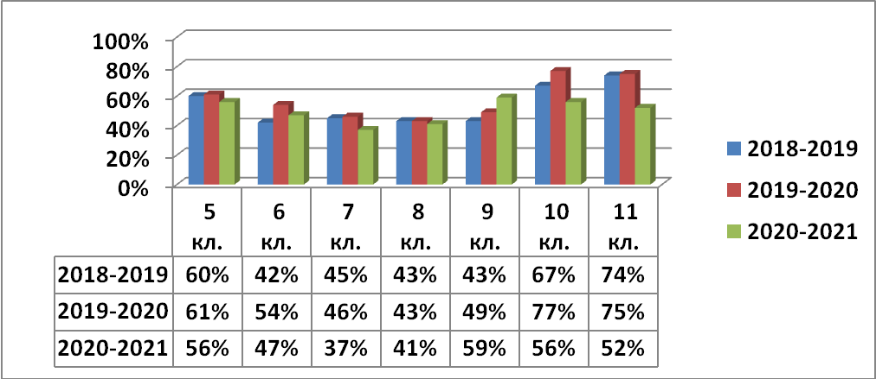
Динамика качества знаний во 2-4 классах за 3 года
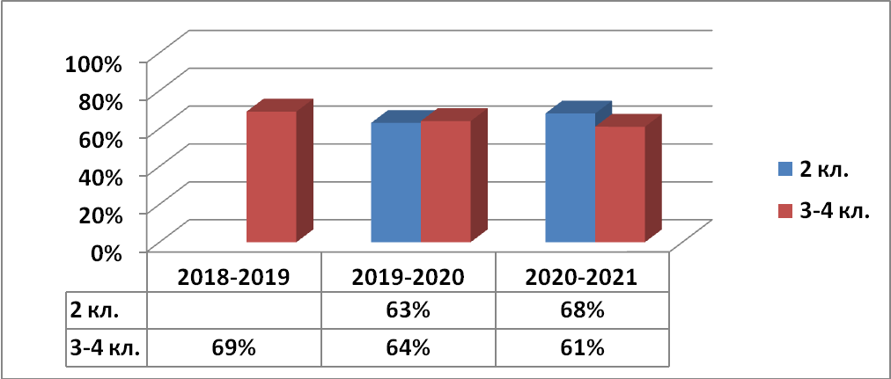

Динамика качества по предметам за 3учебных года
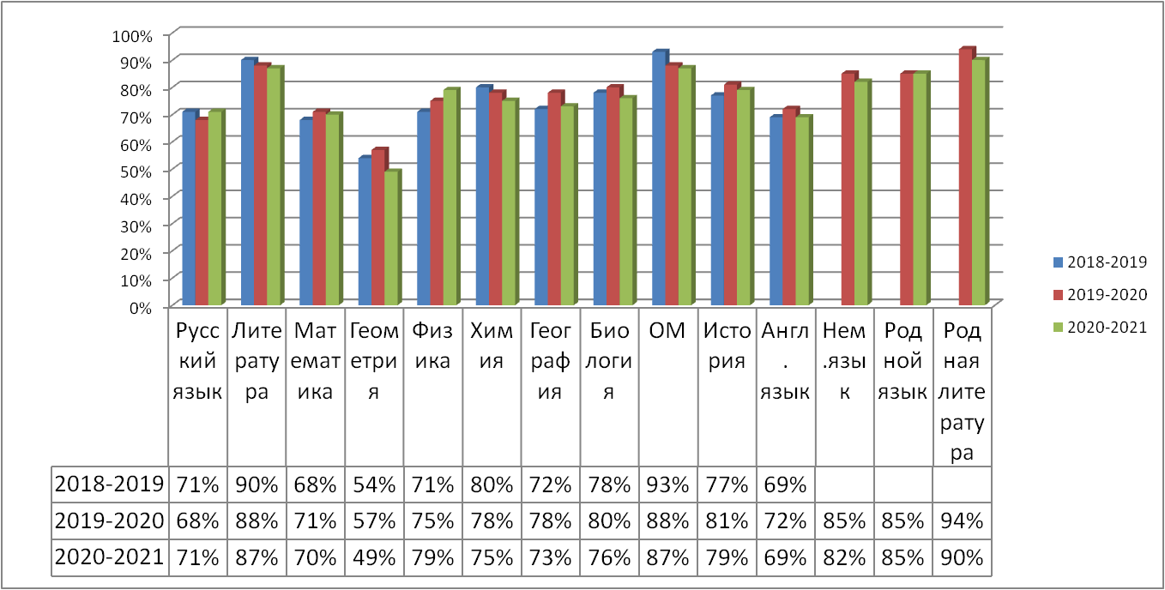

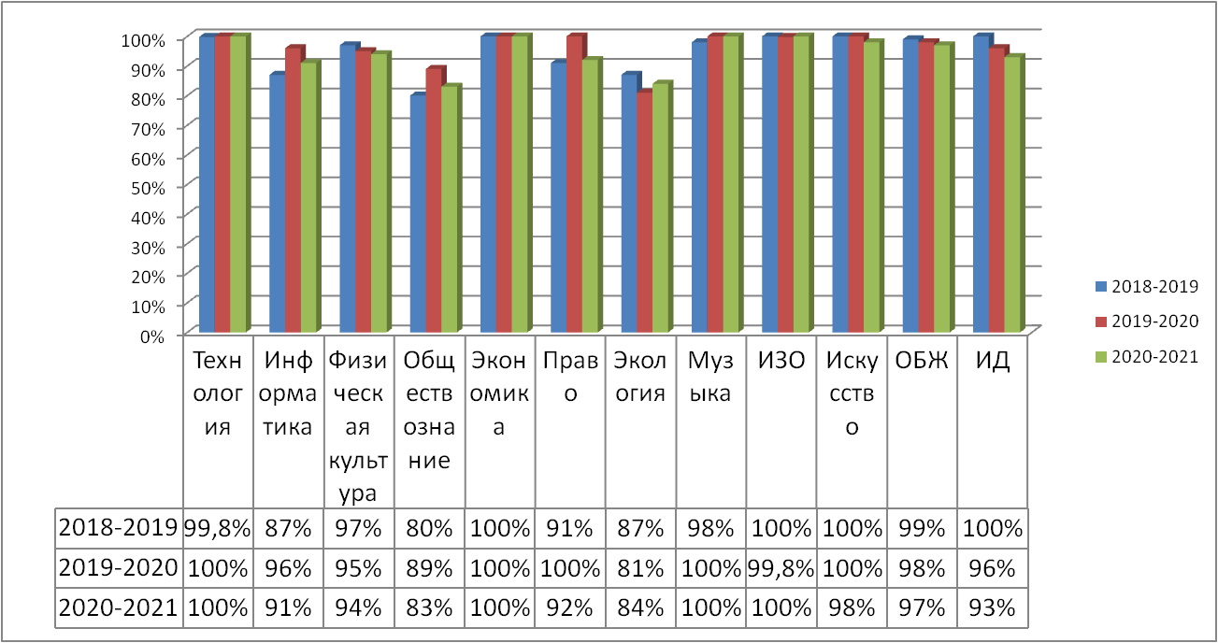
На протяжении 3х лет качество знаний по большинству предметов остается достаточно стабильным (русский язык, литература, математика, ОМ, история, английский и немецкий язык, родной язык, технология, экономика, экология, музыка, ИЗО, искуссво), либо прослеживается положительная динамика (физика).

Успеваемость и качество знаний за три учебных года
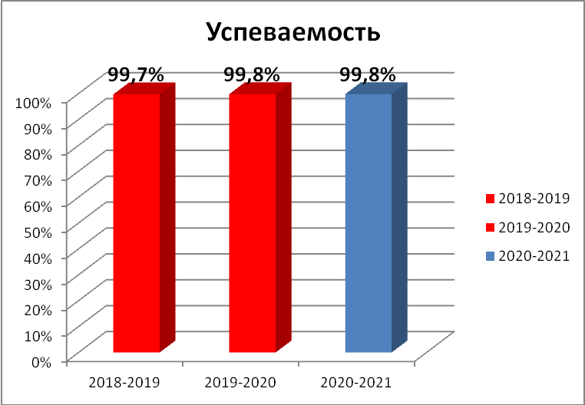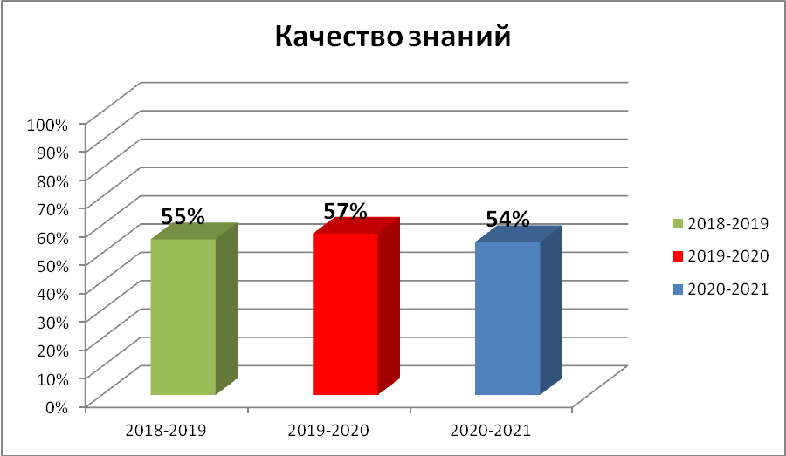

Успеваемость на протяжении трех учебных лет составляет менее 100% (1 неуспевающий в 4м кл.). Качество знаний снизилось– 54%.

Сравнительная таблица результатов ЕГЭ-2021 по МБОУ СОШ №14 и
Брянской области и РФ.

Предмет | Средний балл по предмету СОШ №14 |  | Средний балл по предмету г.Брянск |  | Средний балл по предмету Брянская обл. | Средний балл по России 2021
Русский язык | 76 |  | 75 |  | 73,6 | 71,4
Математика профильная | 58,6 |  | 64 |  | 60,5 | 55,1
Биология | 57 |  | 58,4 |  | 56 | 51,1
Английский язык | 67,3 |  | 72 |  | 69,5 | 72,2
Информатика и ИКТ | 57,5 |  | 65 |  | 63 | 62,8
Обществознание | 62,6 |  | 63,3 |  | 61,2 | 56,4
Физика | 54 |  | 60 |  | 57 | 55,1
История | 62 |  | 64,3 |  | 61 | 54,9
Литература | 73 |  | 70 |  | 68,7 | 66
Химия | 80 |  | 64,4 |  | 61,4 | 53,8
Итого: | 64,8 |  | 65,4 |  | 63,2 | 59,9

Анализ результатов итоговой государственной аттестации 2021г. в 11-кл.
за курс средней школы в сравнении с 2019, 2020 г.г.
Предмет | Пороговый балл в течение 3х лет | Кол-во учащихся, сдававших ЕГЭ/ГВЭ |  |  | Средний балл |  |  | Количество учащихся, набравших более 90 баллов |  |  | Кол-во уч-ся, не набравших минимальное количество баллов, т.е «2»
 |  | 2019 | 2020 | 2021 | 2019 | 2020 | 2021 | 2019 | 2020 | 2021 | 2019 | 2020 | 2021
Русский язык | 24/24/36 | 27 | 24 | 23/2 | 74 | 75 | 76 | 4 | 1 | 3 | нет | нет | нет
Математика  (базовый/профи-льный уровень) | 27 | 18  9 | - | 11/2 | 4  15,3 | - | - | нет  нет | - | - | нет | - | -
 |  |  | 12 | 5 | 64 | 56 | 58,6 |  | нет | нет | нет | нет | нет
Физика | 36 | 6 | 2 | 3 | 56 | 44,5 | 54 | нет | нет | нет | нет | нет | нет
Химия | 36 | 3 | 3 | 2 | 68 | 61 | 80 | нет | нет | нет | нет | нет | нет
Информатика | 40 | 2 | 2 | 4 | 78,5 | 76,5 | 57,5 | нет | 1 | нет | нет | нет | нет
Биология | 36 | 4 | 5 | 6 | 53 | 56,6 | 57 | нет | нет | нет | нет | нет | нет
История | 32 | 4 | 7 | 3 | 69,5 | 79 | 62 | 1 | 2 | нет | нет | нет | нет
Английский язык | 22 | 4 | 3 |  | 87 | 73 | 67,3 | 1 | нет | 1 | нет | нет | нет
Обществознание | 42 | 18 | 13 | 11 | 68 | 78 | 62,6 | 4 | 2 | 1 | 1 | нет | 2
Литература | 32 | 3 | 2 | 2 | 63 | 62,5 | 73 | нет | нет | нет | нет | нет | нет
География | 37 | 1 | 1 | - | 55 | 57 | - | нет | нет | нет | нет | нет | нет
Итого | - | 27 | 25 | 25 | 66,9 | 65,4 | 65,4 | 10 | 6 | 5 | 1 | нет | 2

Более 210 суммарных баллов по трем экзаменам, включая указанных выпускников, получили 9 человек, в 2020 г. было 13 человек.
В общем средний балл ЕГЭ в 2021 г. соответствует 2020 г. и составляет - 65,4 (на 1,5 ниже 2019 г.)
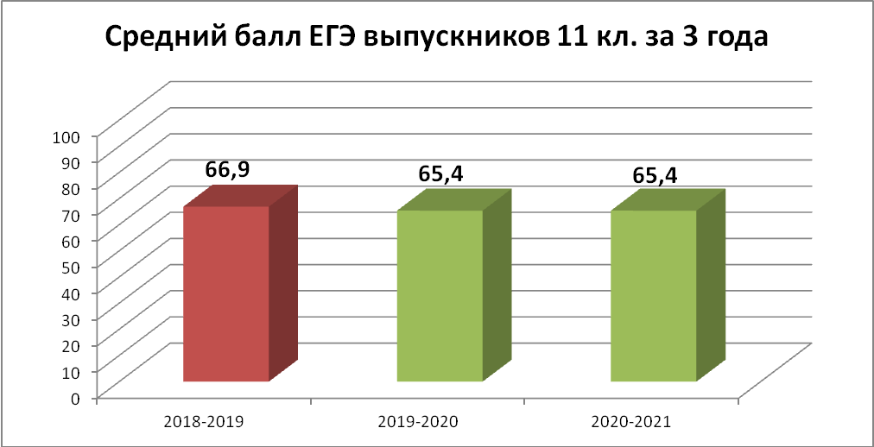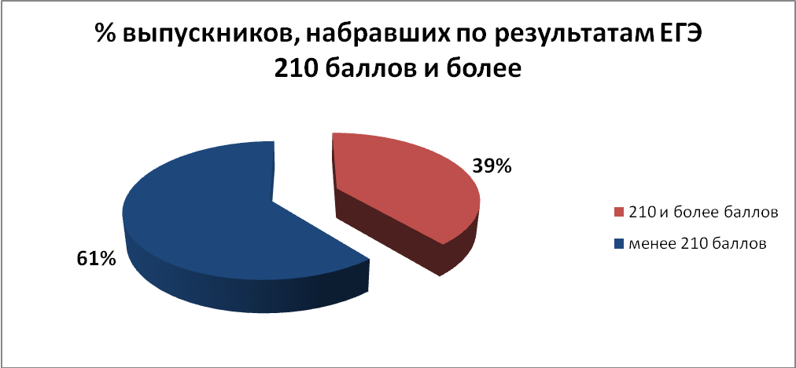

Динамика результатов обучения учащихся пятых классов в рамках работы по соблюдению преемственности между начальным и основным общим образованием
(2021год)
Предмет/класс | 5а класс |  |  | 5б класс
 | На начало года | На конец года | Выводы | На нач.  года | На конец года | Выводы
Качество в классе | 66% | 66% | Стабильно, слабоотрицательная динамика в 1-3 четв., затем стабилизация | 73% | 47% | Снижение на 26%, резкое снижение в 1 четв., затем небольшой рост и стабилизация
Русский язык | 66% | 71% | +5 | 75% | 63% | -12
Родной язык | 97% | 87% | -10 | 81% | 93% | +12
Литература | 100% | 87% | -13 | 97% | 90% | -7
Родная литерат. | 100% | 87% | -13 | 100% | 80% | -20
Математика | 70% | 71% | +1 | 80% | 72% | -8
Биология | 88% | 87% | -1 | 77% | 67% | -10
География | 94% | 80% | -14 | 80% | 73% | -7
Англ.яз | 77% | 71% | -5 | 69% | 57% | -12
Нем.язык | 94% | 84% | -10 | 100% | 83% | -17
История | 84% | 84% | стабильно | 83% | 77% | -6
Обществознание | 84% | 84% | стабильно | 90% | 93% | +3
Физкультура | 100% | 96% | -4 | 100% | 86% | -14
ОБЖ | 100% | 100% | стабильно | 96% | 100% | +4
ИЗО | 100% | 100% | стабильно | 100% | 100% | стабильно
Технология | 100% | 100% | стабильно | 100% | 100% | стабильно
Музыка | 100% | 100% | стабильно | 100% | 100% | стабильно
Информатика | 100% | 100% | стабильно | 100% | 100% | стабильно

Посещенные уроки в 5-х кл. показывают, что учителя-предметники, тщательно изучили программные требования ФГОС ООО, в целом соблюдали преемственность методики преподавания с начальной школой, создавали проблемные ситуации, вводили игровые моменты, повышали учебную мотивацию, создавали доброжелательную психологическую атмосферу, поддерживали тесную связь с родителями учащихся, классные руководители координировали действия учителей своего класса, привлекали родителей к делам класса, учитывали в своей деятельности рекомендации психолога. Вследствие продуктивной работы по результатам диагностики Брук Л.А., педагог-психолога школы, доверие классному руководителю выражают 100% учащихся 5х классов, положительное отношение к учителям и школе в целом – 80%.

Итоги успеваемости
за 1ю четверть 2021-2022 уч.года

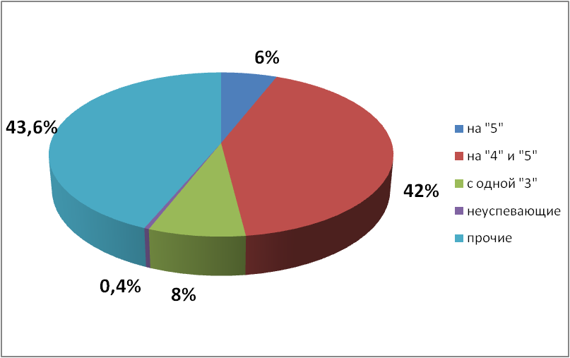

Итоги успеваемости
за 2ю четверть 2021-2022 уч.года
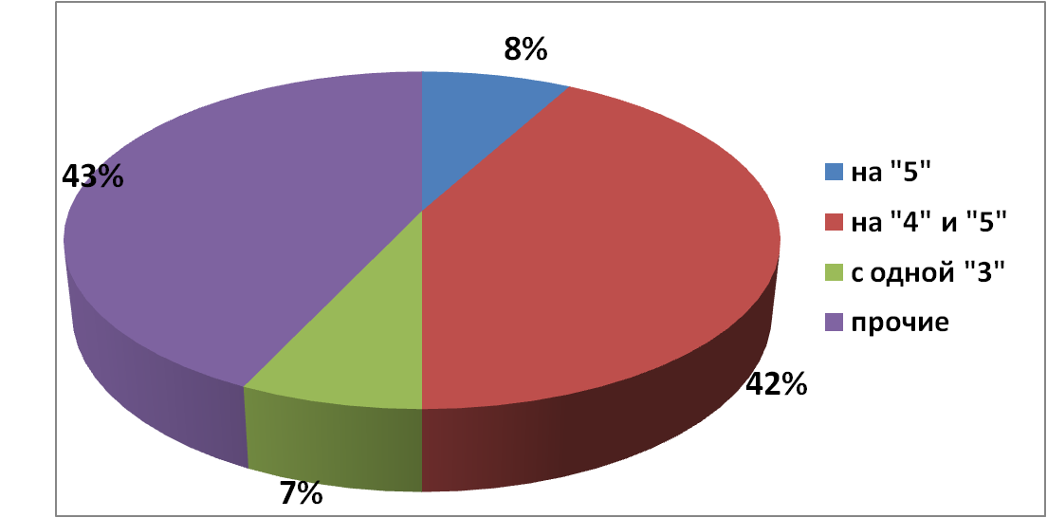

Показатели качества знаний во 2-9х классах в сравнении с началом
2021-2022 учебного года
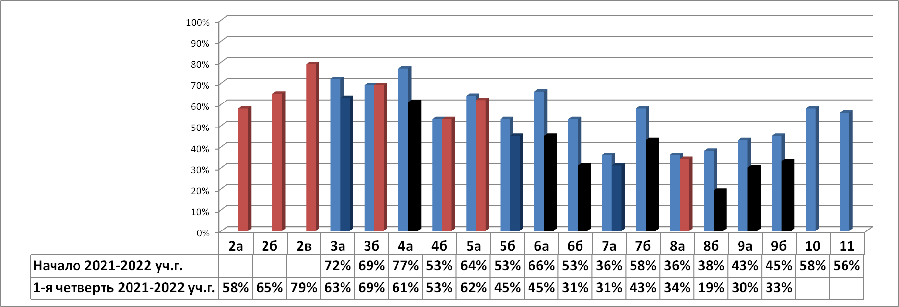

Показатели качества знаний во 2-11х классах в сравнении с 1 четвертью/ концом
2020-2021 учебного года

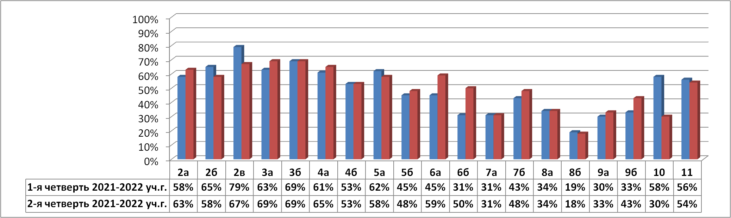

Рейтинг качества знаний во 2-11 кл.

1-я четверть 2021-2022 уч.года
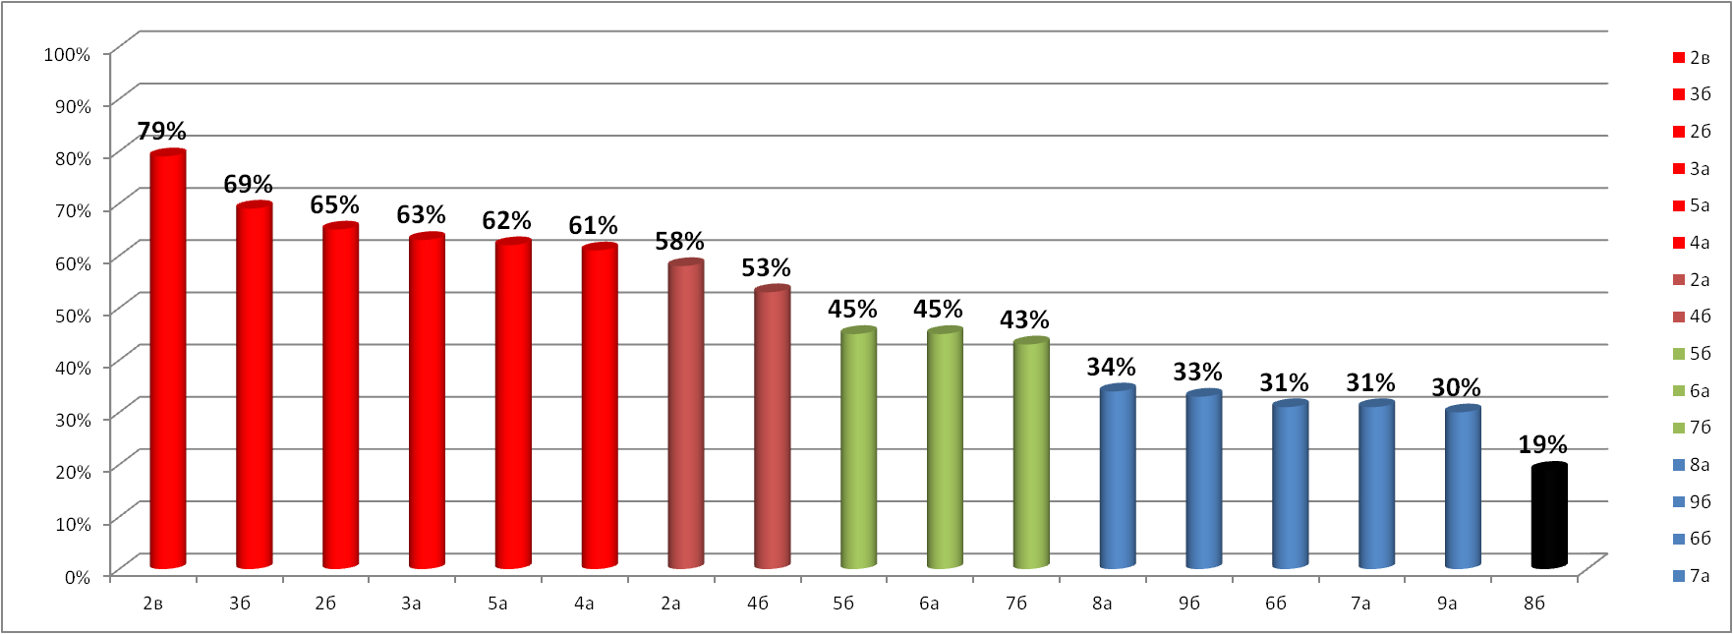

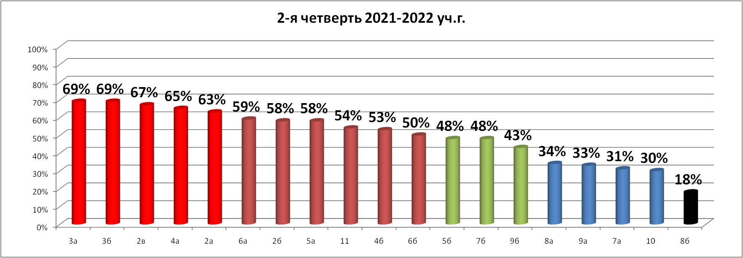

Анализ качества по предметам за 1-ю четверть 2021-2022 уч.года,%
(общий)
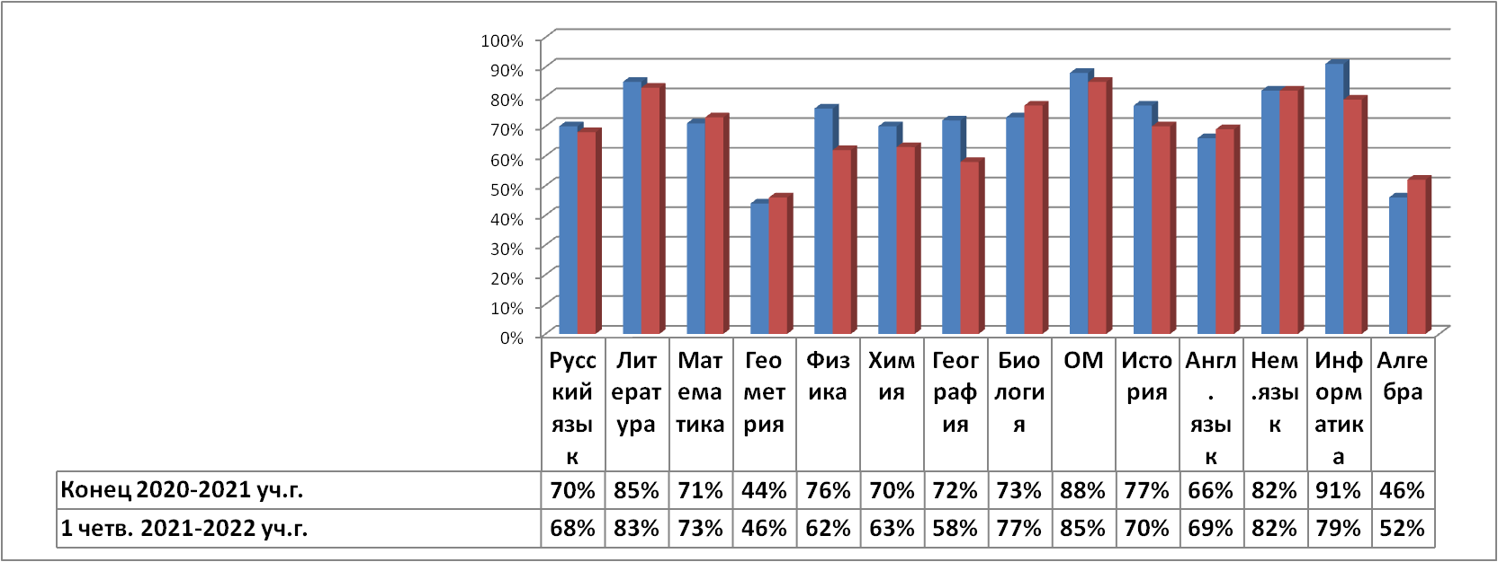
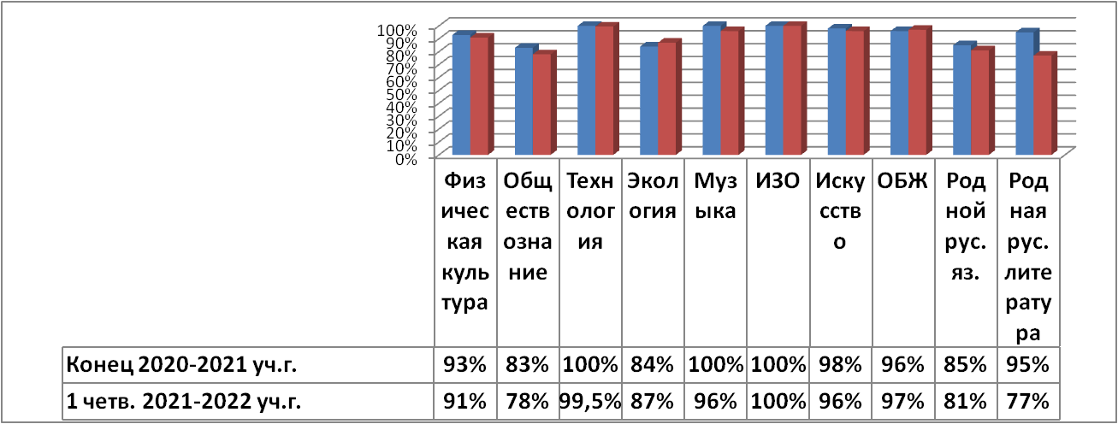

Анализ качества по предметам за 2-ю четверть 2021-2022 уч.года,%
(общий)
